ĐẠI HỌC QUỐC GIA THÀNH PHỐ HỒ CHÍ MINH
TRƯỜNG ĐẠI HỌC CÔNG NGHỆ THÔNG TIN
KHOA KHOA HỌC MÁY TÍNH
-o0o-

BÁO CÁO ĐỒ ÁN MÔN HỌC
MÔN HỌC: MÁY HỌC (CS114)
ĐỀ TÀI:
PHÁT HIỆN TIN NHẮN & KỊCH BẢN THAO TÚNG TÂM LÝ
LỪA ĐẢO NHẮM VÀO NGƯỜI CAO TUỔI TẠI VIỆT NAM
GIẢNG VIÊN HƯỚNG DẪN:  ThS. Cáp Phạm Đình Thăng | NHÓM SINH VIÊN THỰC HIỆN:  Nhóm 10 - Lớp: CS114.F31.CN2.TTNT  1. Đặng Chí Thanh - 25730067 (Trưởng nhóm)  2. Bùi Thị Mỷ Cẩm - 25730013  3. Hoàng Cao Sơn - 25730061
TP. HỒ CHÍ MINH - THÁNG 10/2026

MỤC LỤC
LỜI CAM ĐOAN VÀ CAM KẾT LIÊM CHÍNH HỌC THUẬT 1
BẢNG PHÂN CÔNG NHIỆM VỤ VÀ TỶ LỆ ĐÓNG GÓP THÀNH VIÊN 2
CHƯƠNG 1 - ĐẶT VẤN ĐỀ VÀ BỐI CẢNH NGHIÊN CỨU 3
1.1. Bối cảnh thực tiễn và tính cấp thiết tại Việt Nam 3
1.2. Phân định ranh giới bài toán - Lừa đảo thao túng tâm lý vs Kiểm chứng tin giả 3
1.3. Khó khăn kỹ thuật đặc thù trong xử lý ngôn ngữ tiếng Việt 4
1.4. Ý nghĩa thực tiễn và tác động xã hội 5
CHƯƠNG 2 - TỔNG QUAN CÁC HƯỚNG TIẾP CẬN VÀ CÔNG TRÌNH LIÊN QUAN 6
2.1. Khảo sát các công trình liên quan (Related Works) 6
2.2. So sánh toàn diện 4 hướng tiếp cận công nghệ 6
2.3. Luận cứ khoa học lựa chọn giải pháp Học máy kết hợp NLP tiếng Việt 7
CHƯƠNG 3 - PHƯƠNG PHÁP ĐỀ XUẤT VÀ KIẾN TRÚC HỆ THỐNG 9
3.1. Quy trình tiền xử lý văn bản tiếng Việt 5 bước chuyên sâu 9
3.2. Không gian đặc trưng kết hợp TF-IDF và 15 đặc trưng phụ tâm lý 9
3.3. Mô tả 4 mô hình Machine Learning 10
3.4. Kiến trúc luồng dữ liệu Đầu vào - Đầu ra (System I/O Flowchart) 12
3.5. Xử lý mất cân bằng lớp và Kiểm soát rò rỉ dữ liệu (Zero-Leakage) 13
CHƯƠNG 4 - KẾT QUẢ THỰC NGHIỆM VÀ PHÂN TÍCH ĐÁNH GIÁ 14
4.1. Bộ dữ liệu nghiên cứu và phân tích khám phá (EDA) 14
4.2. Phương pháp đánh giá và kiểm soát rò rỉ dữ liệu 19
4.3. Kết quả thực nghiệm và đối sánh đa mô hình 21
4.4. Trí tuệ nhân tạo có thể giải thích (XAI) và Top 20 từ khóa 25
4.5. Thực nghiệm đối chứng chuyên sâu (Ablation Studies) 27
4.6. Đánh giá ứng dụng thực tế Web Demo Streamlit trợ năng người cao tuổi 30
4.7. Phân tích sai số & Đánh giá ca biên ngoại vi 31
CHƯƠNG 5 - KẾT LUẬN VÀ ĐỊNH HƯỚNG MỞ RỘNG 32
5.1. Tổng kết các đóng góp chính của đề tài 32
5.2. Các hạn chế còn tồn tại 32
5.3. Hướng phát triển trong tương lai theo chỉ đạo hội đồng 33
TÀI LIỆU THAM KHẢO 34

LỜI CAM ĐOAN VÀ CAM KẾT LIÊM CHÍNH HỌC THUẬT
Chúng tôi xin cam đoan rằng Báo cáo Đồ án môn học Máy học (CS114.F31.CN2.TTNT) với đề tài "Phát hiện Tin nhắn & Kịch bản Thao túng Tâm lý Lừa đảo nhắm vào Người cao tuổi tại Việt Nam" là công trình nghiên cứu khoa học độc lập của tập thể Nhóm 10, dưới sự hướng dẫn chuyên môn của ThS. Cáp Phạm Đình Thăng.
Tập thể Nhóm 10 khẳng định 3 nguyên tắc liêm chính học thuật bất khả xâm phạm:
- 1. Tính nguyên bản của dữ liệu (Zero Synthetic Text): Toàn bộ 2.193 mẫu được thu thập thủ công từ nguồn thực tế có thể kiểm chứng (IEEE Access, báo chí chính thống, Cục ATTT, Bộ Công an), tuyệt đối không dùng văn bản nhân tạo LLM.
- 2. Bảo vệ quyền riêng tư người dùng (0% PII Leak): Toàn bộ thông tin nhạy cảm (họ tên, SĐT, STK ngân hàng) đã được mã hóa ẩn danh 100% bằng các thẻ quy chuẩn [PHONE], [STK], [NAME], [DATE].
- 3. Tính trung thực trong thực nghiệm: Mọi kết quả mô hình, bảng đối sánh, ma trận nhầm lẫn và biểu đồ SHAP đều đo đạc qua seed RANDOM_STATE = 42, có mã nguồn kiểm chứng tự động và tái lặp 100%.
Chúng tôi - Đặng Chí Thanh (25730067), Bùi Thị Mỷ Cẩm (25730013), Hoàng Cao Sơn (25730061) - chịu hoàn toàn trách nhiệm cá nhân và tập thể trước Hội đồng chấm Đồ án môn học Máy học và Trường Đại học Công nghệ Thông tin về toàn bộ nội dung, số liệu, tính nguyên bản và độ trung thực của báo cáo này.

BẢNG PHÂN CÔNG NHIỆM VỤ VÀ TỶ LỆ ĐÓNG GÓP THÀNH VIÊN
Bảng dưới đây trình bày chi tiết phân công trách nhiệm, các phân hệ kỹ thuật phụ trách, mức độ hoàn thành và tỷ lệ đóng góp thực tế của từng thành viên trong Nhóm 10:
STT | THÀNH VIÊN | VAI TRÒ | PHÂN HỆ PHỤ TRÁCH CHI TIẾT | HOÀN THÀNH | ĐÓNG GÓP
1 | Đặng Chí Thanh  (25730067) | Trưởng nhóm / PM  Data & NLP Lead | • Điều phối toàn diện dự án; thiết lập môi trường nghiên cứu & quy trình kiểm thử CI/CD  • Thu thập 1.773 tin bình thường (IEEE Access 2026) & 50 mẫu Holdout Test thực tế  • Xây dựng pipeline tiền xử lý tiếng Việt 5 bước & trích xuất 15 đặc trưng phụ tâm lý  • Thiết kế pipeline Zero-leakage TF-IDF + Aux 5.015 chiều & 7 biểu đồ EDA 300 DPI  • Đánh giá đối sánh 4 mô hình, bóc tách SHAP TreeExplainer & Top-20 từ khóa XAI  • Thực nghiệm đối chứng chuyên sâu Ablation (Tiền xử lý & Không gian 5.015 chiều)  • Biên soạn Báo cáo Chương 4, 5; soạn Kịch bản bảo vệ 15 phút & Bộ câu hỏi phản biện Q&A  • Kiểm toán liêm chính học thuật & đóng gói hồ sơ nộp bài chuẩn UIT | 100% | 40%
2 | Bùi Thị Mỷ Cẩm  (25730013) | ML Modeling Lead  PPT Lead | • Thu thập & kiểm toán 205 mẫu lừa đảo (159 public_service, 46 health_gift), vượt 7 tầng kiểm định  • Huấn luyện Naive Bayes Baseline (alpha=0.01), F1=0.8864, Recall=92.86%  • Huấn luyện XGBoost Classifier (scale_pos_weight=4.22), F1=0.9535, Recall=97.62%  • Huấn luyện Calibrated Linear SVM (C=10.0), F1=0.9474, ROC-AUC=0.9986; khảo nghiệm PhoBERT  • Triển khai mã nguồn thực nghiệm Ablation Masking Tags PII (ablation_masking_tags.py)  • Đóng gói bundle mô hình tối ưu nhất (best_model_bundle.pkl) phục vụ Web Demo  • Tự động hóa sinh Slide PowerPoint 22 trang chuẩn UIT bằng PptxGenJS (generate_slides.js)  • Khảo sát vòng đời 20 tài liệu tham khảo IEEE & chuẩn hóa mã DOI; biên soạn Báo cáo Chương 3 | 100% | 30%
3 | Hoàng Cao Sơn  (25730061) | Data Collection Lead  Demo UI & Testing | • Phụ trách thu thập dữ liệu: Lập Google Sheet nhóm, chuẩn hóa schema; khảo sát Kaggle  • Thu thập & kiểm toán 215 mẫu lừa đảo (127 fear_authority, 88 family_emergency), vượt 7 tầng kiểm định  • Huấn luyện Random Forest Classifier (n_estimators=200), F1=0.9425, Recall=97.62%  • Đồng tác giả kịch bản trực quan hóa biểu đồ mô hình (model_plots.py)  • Thiết kế & phát triển Web App Demo Streamlit (demo/app.py), chia giao diện Split-View  • Hiện thực hóa 6 giải pháp trợ năng W3C WCAG 2.1 cho người già (phóng đại chữ, Hotline 156/113)  • Tự động hóa kiểm thử E2E Playwright với 16/16 tests giao diện vượt qua hoàn toàn  • Soạn thảo Báo cáo Chương 1, Chương 2 và khởi tạo kiến trúc bố cục OpenXML ban đầu | 100% | 30%

*Xác nhận: 100% thành viên tham gia đầy đủ, thực hiện nghiêm túc và hoàn thành toàn diện nhiệm vụ được giao.*

CHƯƠNG 1 - ĐẶT VẤN ĐỀ VÀ BỐI CẢNH NGHIÊN CỨU
1.1. Bối cảnh thực tiễn và tính cấp thiết tại Việt Nam
Trong giai đoạn 2025–2026, Việt Nam chứng kiến làn sóng chuyển đổi số toàn diện với sự phổ cập sâu rộng của định danh điện tử VNeID, thanh toán không tiền mặt và các dịch vụ hành chính công trực tuyến. Tuy nhiên, cùng với tiện ích công nghệ, tình hình tội phạm mạng và lừa đảo viễn thông (Smishing, Social Engineering) cũng bùng phát với mức độ tinh vi và nguy hiểm chưa từng có. Trong các đối tượng người dùng, người cao tuổi (từ 60 tuổi trở lên) đang trở thành nhóm nạn nhân chịu tổn thất nặng nề nhất cả về tài sản lẫn sức khỏe tinh thần.
Theo thống kê chính thức từ Cục An toàn thông tin (Bộ Thông tin và Truyền thông) và Cục Cảnh sát hình sự (Bộ Công an) trong năm 2025 và đầu năm 2026, các cơ quan chức năng đã ghi nhận hàng chục nghìn phản ánh lừa đảo trực tuyến với tổng thiệt hại ước tính lên tới hàng nghìn tỷ đồng. Đáng báo động, các vụ án chiếm đoạt từ hàng trăm triệu đến hàng tỷ đồng phần lớn nhắm vào người hưu trí và người cao tuổi. Do phản xạ công nghệ còn chậm, thị lực suy giảm, khả năng xác minh thông tin viễn thông hạn chế và tâm lý cả tin, người cao tuổi rất dễ bị cô lập và thao túng khi nhận được các kịch bản tin nhắn được thiết kế bài bản.
1.2. Phân định ranh giới bài toán - Lừa đảo thao túng tâm lý vs Kiểm chứng tin giả
Trong nghiên cứu này, bài toán phát hiện tin nhắn lừa đảo thao túng tâm lý (Social Engineering Phishing) nhắm vào người cao tuổi được phân định ranh giới bản chất với bài toán kiểm chứng tin giả báo chí (Fake News Verification):
- • Kiểm chứng tin giả báo chí (Fake News): Bản chất là bài toán đối chiếu tri thức (Fact-checking). Tin giả thường là các phát ngôn, sự kiện thời sự cộng đồng sai sự thật phát tán rộng rãi trên mạng xã hội; việc xác thực chủ yếu dựa vào truy vấn đối sánh với các cơ sở tri thức công cộng, văn bản pháp luật hoặc các nguồn báo chí chính thống đáng tin cậy.
- • Phát hiện tin nhắn lừa đảo thao túng tâm lý (Social Engineering Phishing): Bản chất là bài toán phát hiện hành vi tấn công kỹ nghệ xã hội trong giao tiếp cá nhân 1-1. Kẻ lừa đảo không bịa đặt sự kiện tin tức chung, mà nhắm thẳng vào nạn nhân cụ thể thông qua các kịch bản đe dọa, giục giã hoặc mồi nhử tài chính riêng tư. Không một cơ sở dữ liệu tin tức công cộng nào có thể chứa sẵn nội dung của một tin nhắn lừa đảo riêng lẻ. Do đó, việc phát hiện bắt buộc phải dựa trên phân tích ngữ cảnh bất thường, hành vi thúc ép và các tín hiệu thao túng tâm lý nội tại (từ khóa đe dọa quyền lực, thúc giục chuyển tiền gấp, yêu cầu cung cấp OTP, link mạo danh).
Qua quá trình thu thập và chuẩn hóa 2.193 mẫu tin nhắn thực tế (1.773 tin nhắn thông thường và 420 tin nhắn lừa đảo), nhóm đã phân loại và bao phủ 4 nhóm bẫy thao túng tâm lý chủ đạo:
- 1. Đe dọa quyền lực (fear_authority): Giả mạo Cơ quan Công an, Viện kiểm sát, Tòa án thông báo nạn nhân liên quan đến đường dây rửa tiền, buôn ma túy; đe dọa bắt giam nhằm ép chuyển tiền "phục vụ điều tra".
- 2. Khẩn cấp gia đình (family_emergency): Thông báo con cháu, người thân gặp tai nạn giao thông nguy kịch, đang cấp cứu tại bệnh viện lớn, cần chuyển gấp viện phí phẫu thuật trong vòng 30 phút.
- 3. Dụ dỗ quà tặng & Sức khỏe (health_gift): Mạo danh tri ân khách hàng cao tuổi tặng sữa dinh dưỡng, thuốc đông y trị bách bệnh miễn phí, hoặc mời tham gia bảo hiểm y tế lãi suất cao.
- 4. Giả mạo dịch vụ công (public_service): Giả danh cán bộ Thuế, Bảo hiểm xã hội, Điện lực thông báo sai lệch hồ sơ VNeID, thúc ép bấm vào liên kết lạ tải ứng dụng dịch vụ công giả mạo để chiếm quyền điều khiển điện thoại.
1.3. Khó khăn kỹ thuật đặc thù trong xử lý ngôn ngữ tiếng Việt
Việc xây dựng một hệ thống phát hiện tự động tin nhắn lừa đảo tiếng Việt nhắm vào người cao tuổi đặt ra 4 thách thức kỹ thuật cốt lõi:
- 1. Đặc thù ngôn ngữ tiếng Việt và thủ thuật lách kiểm duyệt: Tiếng Việt là ngôn ngữ đơn lập với 6 thanh điệu phong phú, ranh giới từ phức tạp cần cơ chế tách từ chuyên dụng (Word Segmentation). Thêm vào đó, tội phạm mạng liên tục sử dụng ngôn ngữ teencode (ck, stk, sdt), từ viết tắt không dấu, và thủ thuật chèn ký tự đặc biệt leet-speak (c.o.n.g a.n, t.i.e.n) nhằm qua mặt các bộ lọc từ khóa đơn giản.
- 2. Hiện tượng mất cân bằng dữ liệu sâu sắc: Trong không gian viễn thông thực tế, tin nhắn lừa đảo chỉ chiếm tỷ trọng thiểu số (~19.15% trong tập dữ liệu của nhóm, tỷ lệ 4.22 : 1). Các mô hình tối ưu Accuracy thuần túy sẽ có xu hướng dự đoán nhãn bình thường cho mọi trường hợp, gây mất khả năng phát hiện.
- 3. Sự thiếu vắng bộ ngữ liệu chuẩn hóa công khai: Cho đến nay, cộng đồng nghiên cứu AI trong nước chưa có một bộ dữ liệu công khai nào chuyên biệt về tin nhắn lừa đảo người cao tuổi có đầy đủ nguồn gốc truy vết (provenance) và đã được làm sạch khử định danh (PII) triệt để.
- 4. Chi phí bất đối xứng giữa các loại sai số: Trong bài toán an toàn bảo vệ người già, hậu quả của việc bỏ sót một tin lừa đảo (False Negative - FN) là nạn nhân có thể mất sạch tài sản dưỡng già tích cóp cả đời, nghiêm trọng hơn rất nhiều so với việc cảnh báo nhầm một tin nhắn thông thường (False Positive - FP). Do đó, hệ thống bắt buộc phải đặt mục tiêu tối thượng vào chỉ số Recall trên lớp lừa đảo (yêu cầu Recall ≥ 92%).
1.4. Ý nghĩa thực tiễn và tác động xã hội
Đề tài mang lại giá trị thực tiễn và tác động xã hội sâu sắc:
- • Lá chắn công nghệ bảo vệ người yếu thế: Hệ thống hoạt động như một người trợ lý số thông minh, hỗ trợ trực tiếp người cao tuổi nhận diện nguy cơ ngay khi tin nhắn vừa xuất hiện trên thiết bị di động.
- • Khả năng triển khai linh hoạt: Với kiến trúc học máy gọn nhẹ (tốc độ suy luận <50ms trên CPU tiêu chuẩn, không đòi hỏi GPU đắt đỏ), giải pháp có thể dễ dàng tích hợp vào ứng dụng nhắn tin SMS, tiện ích chặn cuộc gọi rác trên hệ điều hành Android, bot cảnh báo gia đình qua Zalo/Telegram, hoặc cổng lọc tin nhắn của các nhà mạng viễn thông.
- • Minh bạch hóa quyết định nhờ AI có thể giải thích (XAI): Không dừng lại ở việc đưa ra cảnh báo nhị phân vô cảm, hệ thống trích xuất rõ các từ khóa nguy cơ và phân tích cơ chế bẫy tâm lý bên trong tin nhắn (qua biểu đồ trực quan và giải thích SHAP), giúp người cao tuổi và con cháu hiểu rõ bản chất thủ đoạn, từ đó nâng cao kỹ năng số và năng lực tự phòng vệ lâu dài.

CHƯƠNG 2 - TỔNG QUAN CÁC HƯỚNG TIẾP CẬN VÀ CÔNG TRÌNH LIÊN QUAN
2.1. Khảo sát các công trình liên quan (Related Works)
Bài toán phát hiện tin nhắn rác và gian lận viễn thông đã được cộng đồng nghiên cứu xử lý qua nhiều giai đoạn với các hướng tiếp cận đa dạng. Bảng 2.1 tổng hợp các công trình khoa học tiêu biểu liên quan trực tiếp đến đề tài:
CÔNG TRÌNH | PHƯƠNG PHÁP | TẬP DỮ LIỆU | KẾT QUẢ & ĐÓNG GÓP | HẠN CHẾ ĐỐI VỚI ĐỀ TÀI
Tran et al. (2026)[IEEE Access] [1] | Học máy truyền thống (Naive Bayes, SVM, RF) kết hợp TF-IDF | 1.944 mẫu SMS tiếng Việt thực tế được kiểm định chất lượng | F1-score > 90% trên bài toán phân loại Spam viễn thông thông thường | Dữ liệu tập trung vào tin nhắn quảng cáo sim số, bất động sản; chưa bao phủ các kịch bản lừa đảo thao túng tâm lý nhắm vào người già.
Salton & Buckley (1988)[IP&M] [6] | Trọng số TF-IDF và không gian vector n-grams | Ngữ liệu văn bản tự nhiên | Đặt nền móng lý thuyết cho việc vector hóa văn bản dựa trên tần suất từ và nghịch đảo tần suất tài liệu | Chỉ bắt cặp tần suất thống kê từ vựng, bỏ qua các đặc trưng hành vi và cấu trúc thúc ép tâm lý.
Chen & Guestrin (2016)[ACM KDD] [7] | Extreme Gradient Boosting (XGBoost) dạng cây | Đa dạng bài toán phân loại cấu trúc bảng và văn bản | Thuật toán Boosting tối ưu tốc độ, hỗ trợ hàm mất mát phạt gradient theo trọng số scale_pos_weight | Cần thiết kế không gian đặc trưng phụ trợ tinh chỉnh để mô hình cây phát huy tối đa sức mạnh.
Nguyen & Nguyen (2020)[EMNLP] [15] | Pre-trained Transformer tiếng Việt (PhoBERT-base) | Hàng triệu câu văn bản tiếng Việt từ Wikipedia và báo chí | Nắm bắt ngữ cảnh sâu và phụ thuộc xa giữa các từ đơn/từ ghép trong câu | Đòi hỏi tài nguyên GPU tính toán lớn, độ trễ suy luận cao (>300ms), khó triển khai offline nhẹ nhàng trên máy cá nhân của người cao tuổi.

2.2. So sánh toàn diện 4 hướng tiếp cận công nghệ
Nhằm lựa chọn giải pháp tối ưu nhất cho bài toán, nhóm đã tiến hành đối sánh toàn diện 4 hướng tiếp cận công nghệ chính trong xử lý ngôn ngữ tự nhiên tiếng Việt (Bảng 2.2):
TIÊU CHÍ ĐÁNH GIÁ | 1. HỆ LUẬT (RULE-BASED) | 2. ML TRUYỀN THỐNG (GIẢI PHÁP CHỌN) | 3. TRANSFORMER (PHOBERT) | 4. LLM QUA API
Khả năng khái quát hóa | Rất thấp, chỉ bắt từ khóa cố định | Rất cao, học phân phối từ vựng & hành vi | Rất cao, hiểu ngữ cảnh sâu | Rất cao, hiểu ngữ nghĩa linh hoạt
Tốc độ suy luận (Latency) | < 1 ms | < 10 ms (Siêu nhanh trên CPU) | ~200 – 400 ms (cần GPU) | 1.000 – 3.000 ms (phụ thuộc mạng)
Yêu cầu phần cứng | Tối thiểu (CPU cơ bản) | Rất nhẹ (< 500MB RAM, CPU) | Nặng (GPU VRAM ≥ 4GB) | Không GPU nhưng cần Internet
Khả năng giải thích (XAI) | Tường minh nhưng cứng nhắc | Rất tốt (TF-IDF, Feature Importance, SHAP) | Khó giải thích (Mạng nơ-ron sâu) | Khó lượng hóa bằng toán học
Bảo mật PII & Khả năng Offline | Tốt, chạy offline hoàn toàn | Tuyệt đối an toàn, offline 100% | An toàn nếu tự host, nhưng nặng | Nguy cơ rò rỉ dữ liệu cá nhân
Chi phí vận hành | 0 VNĐ | 0 VNĐ (Không tốn chi phí) | Tốn chi phí điện / thuê server GPU | Tốn phí token liên tục qua API
Đánh giá mức độ phù hợp | ❌ Không chọn (Dễ lách luật) | ✅ LỰA CHỌN TỐI ƯU CỦA ĐỀ TÀI | 🔭 Hướng nghiên cứu tương lai | ❌ Không chọn (Độ trễ cao, lộ PII)

2.3. Luận cứ khoa học lựa chọn giải pháp Học máy kết hợp NLP tiếng Việt
Từ kết quả phân tích so sánh ở trên, nhóm nghiên cứu khẳng định việc lựa chọn Học máy truyền thống kết hợp Trích xuất đặc trưng chuyên biệt (TF-IDF 5.000 chiều + 15 đặc trưng phụ tâm lý) là giải pháp khoa học phù hợp nhất dựa trên 4 luận cứ thực tiễn:
- 1. Tính tương thích hoàn hảo với quy mô dữ liệu: Với tập ngữ liệu 2.193 mẫu thực tế, các thuật toán học máy cổ điển (XGBoost, SVM, Random Forest, Naive Bayes) phát huy hiệu quả tối đa mà không bị hiện tượng quá khớp (overfitting) trầm trọng như các mô hình mạng nơ-ron sâu hàng trăm triệu tham số khi thiếu hụt dữ liệu cỡ lớn.
- 2. Khả năng thực thi thời gian thực trên thiết bị biên: Người cao tuổi cần một công cụ cảnh báo tức thì ngay khi tin nhắn đến. Tốc độ suy luận của mô hình chỉ dưới 10ms trên CPU tiêu chuẩn, bộ nhớ RAM chiếm dụng dưới 100MB, cho phép đóng gói chạy ngầm mượt mà trên mọi dòng điện thoại thông minh giá rẻ mà không làm chậm máy hay hao pin.
- 3. Bảo vệ quyền riêng tư tuyệt đối: Tin nhắn cá nhân của người cao tuổi chứa nhiều thông tin riêng tư nhạy cảm. Mô hình chạy hoàn toàn ngoại tuyến (offline), tuyệt đối không gửi nội dung tin nhắn lên đám mây của bên thứ ba, bảo đảm chuẩn mực an toàn thông tin tối cao.
- 4. Khả năng giải thích minh bạch phục vụ người cao tuổi: Nhờ cơ chế trích xuất đặc trưng tường minh, mô hình dễ dàng kết hợp với các kỹ thuật giải thích hiện đại như SHAP và xếp hạng trọng số từ khóa. Qua đó, hệ thống chỉ rõ cho người dùng thấy chính xác cụm từ nào kích hoạt bẫy tâm lý (ví dụ: "chuyển tiền ngay", "viện phí", "Bộ Công an"), đáp ứng trọn vẹn yêu cầu sư phạm và liêm chính học thuật của môn học.

CHƯƠNG 3 - PHƯƠNG PHÁP ĐỀ XUẤT VÀ KIẾN TRÚC HỆ THỐNG
3.1. Quy trình tiền xử lý văn bản tiếng Việt 5 bước chuyên sâu
Nhằm triệt tiêu nhiễu chính tả và đồng nhất cấu trúc ngữ pháp trước khi trích xuất đặc trưng, nhóm xây dựng một pipeline tiền xử lý văn bản tiếng Việt khép kín gồm 5 công đoạn nghiêm ngặt:
- • Bước 1 - Gỡ ký tự thay thế (Leet-speak) và tách thẻ ẩn danh: Áp dụng biểu thức chính quy (Regex) bóc tách các ký tự chèn dấu chấm, dấu sao nhằm lách bộ lọc (ví dụ: 'c.o.n.g a.n' → 'cong an', 't.i.e.n' → 'tien'). Nhận diện các mẫu số điện thoại, đường link URL, số tài khoản và gán thẻ ẩn danh.
- • Bước 2 - Chuẩn hóa Unicode dựng sẵn (NFC): Tuân thủ tiêu chuẩn quốc tế Unicode UAX #15 [3], chuyển đổi toàn bộ ký tự tổ hợp (NFD) về dạng dựng sẵn (NFC), đồng thời chuẩn hóa kiểu gõ dấu thanh theo quy tắc hiện đại bằng thư viện underthesea [5] (ví dụ: 'hòa', 'thúy' thay vì 'hoà', 'thuý').
- • Bước 3 - Chuẩn hóa Teencode và Ký tự biến âm (160 quy tắc): Sử dụng từ điển 160 mẫu teencode được tinh chỉnh chuyên sâu cho gian lận viễn thông. Tự động giải mã các từ viết tắt phổ biến như 'ck' → 'chuyển khoản', 'stk' → 'số tài khoản', 'sđt' → 'số điện thoại', 'bca' → 'bộ công an', 'vks' → 'viện kiểm sát', 'bhxh' → 'bảo hiểm xã hội'.
- • Bước 4 - Tách từ tiếng Việt chuyên biệt (Word Segmentation): Sử dụng thư viện PyVi [4] (ViTokenizer) để nhận diện và ghép các từ phức tiếng Việt bằng dấu gạch dưới (ví dụ: 'viện kiểm sát' → 'viện_kiểm_sát', 'chuyển tiền' → 'chuyển_tiền', 'bắt giam' → 'bắt_giam').
- • Bước 5 - Lọc từ dừng có bảo vệ từ khóa miền: Loại bỏ các hư từ không mang giá trị phân biệt, nhưng bảo vệ nghiêm ngặt các từ khóa tâm lý nhạy cảm (gấp, ngay, tiền, công an) và các dấu câu biểu cảm (!, ?) phục vụ trích xuất đặc trưng phụ.
3.2. Không gian đặc trưng kết hợp TF-IDF và 15 đặc trưng phụ tâm lý
Không gian vector đầu vào của mô hình được biểu diễn dưới dạng vector đa chiều: $X ∈ R^{5015}$, kết hợp giữa 5.000 chiều TF-IDF N-grams (1, 2) theo Salton & Buckley [6] và 15 đặc trưng phụ tâm lý học hành vi.
- • sublinear_tf = True: Áp dụng biến đổi logarit cho tần suất từ: ${tf}_{log} = 1 + log(tf)$, nhằm triệt tiêu ảnh hưởng của việc lặp đi lặp lại một từ trong văn bản dài.
Bảng 3.1 tổng hợp 15 đặc trưng phụ tâm lý học được trích xuất bằng biểu thức chính quy trên văn bản gốc và chuẩn hóa qua StandardScaler (chỉ fit trên tập huấn luyện). Các giá trị trung bình (TB) được tính trên toàn bộ 2.193 mẫu nhằm mục đích thống kê mô tả:
STT | ĐẶC TRƯNG | KIỂU | MÔ TẢ TRÍCH XUẤT | TB LỪA ĐẢO | TB THƯỜNG
1 | num_urls | Đếm | Số URL hoặc thẻ [ĐƯỜNG_DẪN] | 0,40 | 0,46
2 | num_phone_numbers | Đếm | Số điện thoại hoặc thẻ [SỐ_ĐIỆN_THOẠI], [HOTLINE] | 0,03 | 0,00
3 | num_money_mentions | Đếm | Số lần nhắc số tiền (triệu, tỷ, nghìn, đồng, [MONEY]...) | 0,24 | 1,40
4 | has_urgent_words | Cờ 0/1 | Có từ thúc ép (gấp, khẩn, phong tỏa, khóa tài khoản...) | 0,19 | 0,04
5 | num_authority_words | Đếm | Số từ chỉ cơ quan quyền lực (công an, viện kiểm sát, VNeID...) | 0,13 | 0,04
6 | has_emergency_words | Cờ 0/1 | Có từ tình huống khẩn cấp gia đình (cấp cứu, tai nạn, viện phí...) | 0,10 | 0,00
7 | has_gift_words | Cờ 0/1 | Có từ dụ quà tặng (trúng thưởng, tri ân, miễn phí, quay số...) | 0,09 | 0,11
8 | has_otp_request | Cờ 0/1 | Có cụm yêu cầu mã OTP, mật khẩu, mã xác thực | 0,01 | 0,04
9 | has_leet_speak | Cờ 0/1 | Có dấu hiệu thay chữ bằng số (th0ng, kh0a...) | 0,03 | 0,00
10 | is_unaccented | Cờ 0/1 | Toàn bộ tin nhắn không có dấu tiếng Việt | 0,02 | 0,55
11 | text_length | Số | Số ký tự của văn bản gốc | 140,8 | 232,9
12 | num_words | Số | Số từ (tách theo khoảng trắng) | 28,7 | 44,3
13 | num_exclamation | Đếm | Số dấu chấm than (!) | 0,12 | 0,30
14 | num_question | Đếm | Số dấu chấm hỏi (?) | 0,04 | 0,02
15 | num_uppercase_words | Đếm | Số từ viết hoa toàn bộ (từ hai ký tự trở lên) | 2,34 | 8,05

Nhận xét Bảng 3.1: Các đặc trưng 2, 4, 5, 6, 9 và 14 có giá trị trung bình cao hơn ở tin lừa đảo như kỳ vọng, còn số lần nhắc tiền, số từ in hoa, độ dài và tính không dấu lại cao hơn ở tin bình thường. Riêng đặc trưng số lần nhắc tiền, nguyên nhân nằm ở bộ dữ liệu: thẻ [MONEY] xuất hiện trong 1.236 tin, trong đó 1.221 tin (khoảng 99%) thuộc lớp bình thường. Nhóm chưa phân tích nguyên nhân của các đặc trưng còn lại. Vì vậy, giá trị của 15 đặc trưng được đánh giá bằng thực nghiệm đối chứng ở Chương 4 chứ không dựa vào trực giác.
3.3. Mô tả 4 mô hình Machine Learning
Nhóm xây dựng và đối sánh 4 mô hình học máy đại diện cho các trường phái thuật toán khác nhau:
- 1. Multinomial Naive Bayes (Baseline) [17]: Mô hình xác suất cổ điển dựa trên định lý Bayes với giả định độc lập có điều kiện giữa các đặc trưng theo McCallum & Nigam [17]. Sử dụng kỹ thuật làm mịn Laplace với hệ số tối ưu α = 0.01 được tinh chỉnh qua 5-Fold GridSearch:
$$P(w_{i} | c) = \frac{N_{ci} + α}{N_{c} + α·|V|}$$
- 2. Random Forest Classifier [8], [11]: Thuật toán học tập hợp (Ensemble Learning) phương pháp đóng bao (Bagging) theo Breiman [8], triển khai qua thư viện Scikit-learn [11] gồm 200 cây quyết định độc lập (n_estimators = 200). Kiểm soát quá khớp với giới hạn độ sâu max_depth = 50, min_samples_split = 2, min_samples_leaf = 2 và lấy ngẫu nhiên 20% đặc trưng tại mỗi nhánh (max_features = 0.2).
- 3. Extreme Gradient Boosting (XGBoost) [7]: Thuật toán tăng cường độ dốc (Boosting) tiên tiến theo Chen & Guestrin [7]. Thiết lập cấu hình: 300 cây (n_estimators = 300), độ sâu nông max_depth = 5, tốc độ học learning_rate = 0.05, tỷ lệ lấy mẫu con subsample = 0.7, colsample_bytree = 0.8. Đặc biệt, tham số scale_pos_weight = 4.22 được gán bằng đúng tỷ lệ mất cân bằng dữ liệu để phạt nặng sai số trên lớp lừa đảo:
$$scale_pos_weight = \frac{N_{negative}}{N_{positive}} = \frac{1773}{420} ≈ 4.22$$
- 4. Calibrated Linear Support Vector Machine (Linear SVM) [9]: Mô hình tìm siêu phẳng phân cách cực đại theo Cortes & Vapnik [9]. Sử dụng thư viện tối ưu hóa tuyến tính LIBLINEAR [16] (LinearSVC) với hàm mất mát Hinge Loss (C = 10.0), kết hợp hiệu chuẩn xác suất CalibratedClassifierCV 5-Fold theo phương pháp Platt Scaling [10] để xuất xác suất dự đoán mượt mà.

3.4. Kiến trúc luồng dữ liệu Đầu vào – Đầu ra (System I/O Flowchart)
Hình 3.1 mô tả toàn cảnh kiến trúc luồng dữ liệu từ khâu tiếp nhận văn bản tin nhắn thô, qua tầng tiền xử lý kép, vector hóa TF-IDF kết hợp 15 đặc trưng phụ, đến tầng suy luận 4 mô hình học máy và xuất kết quả cảnh báo trực quan:
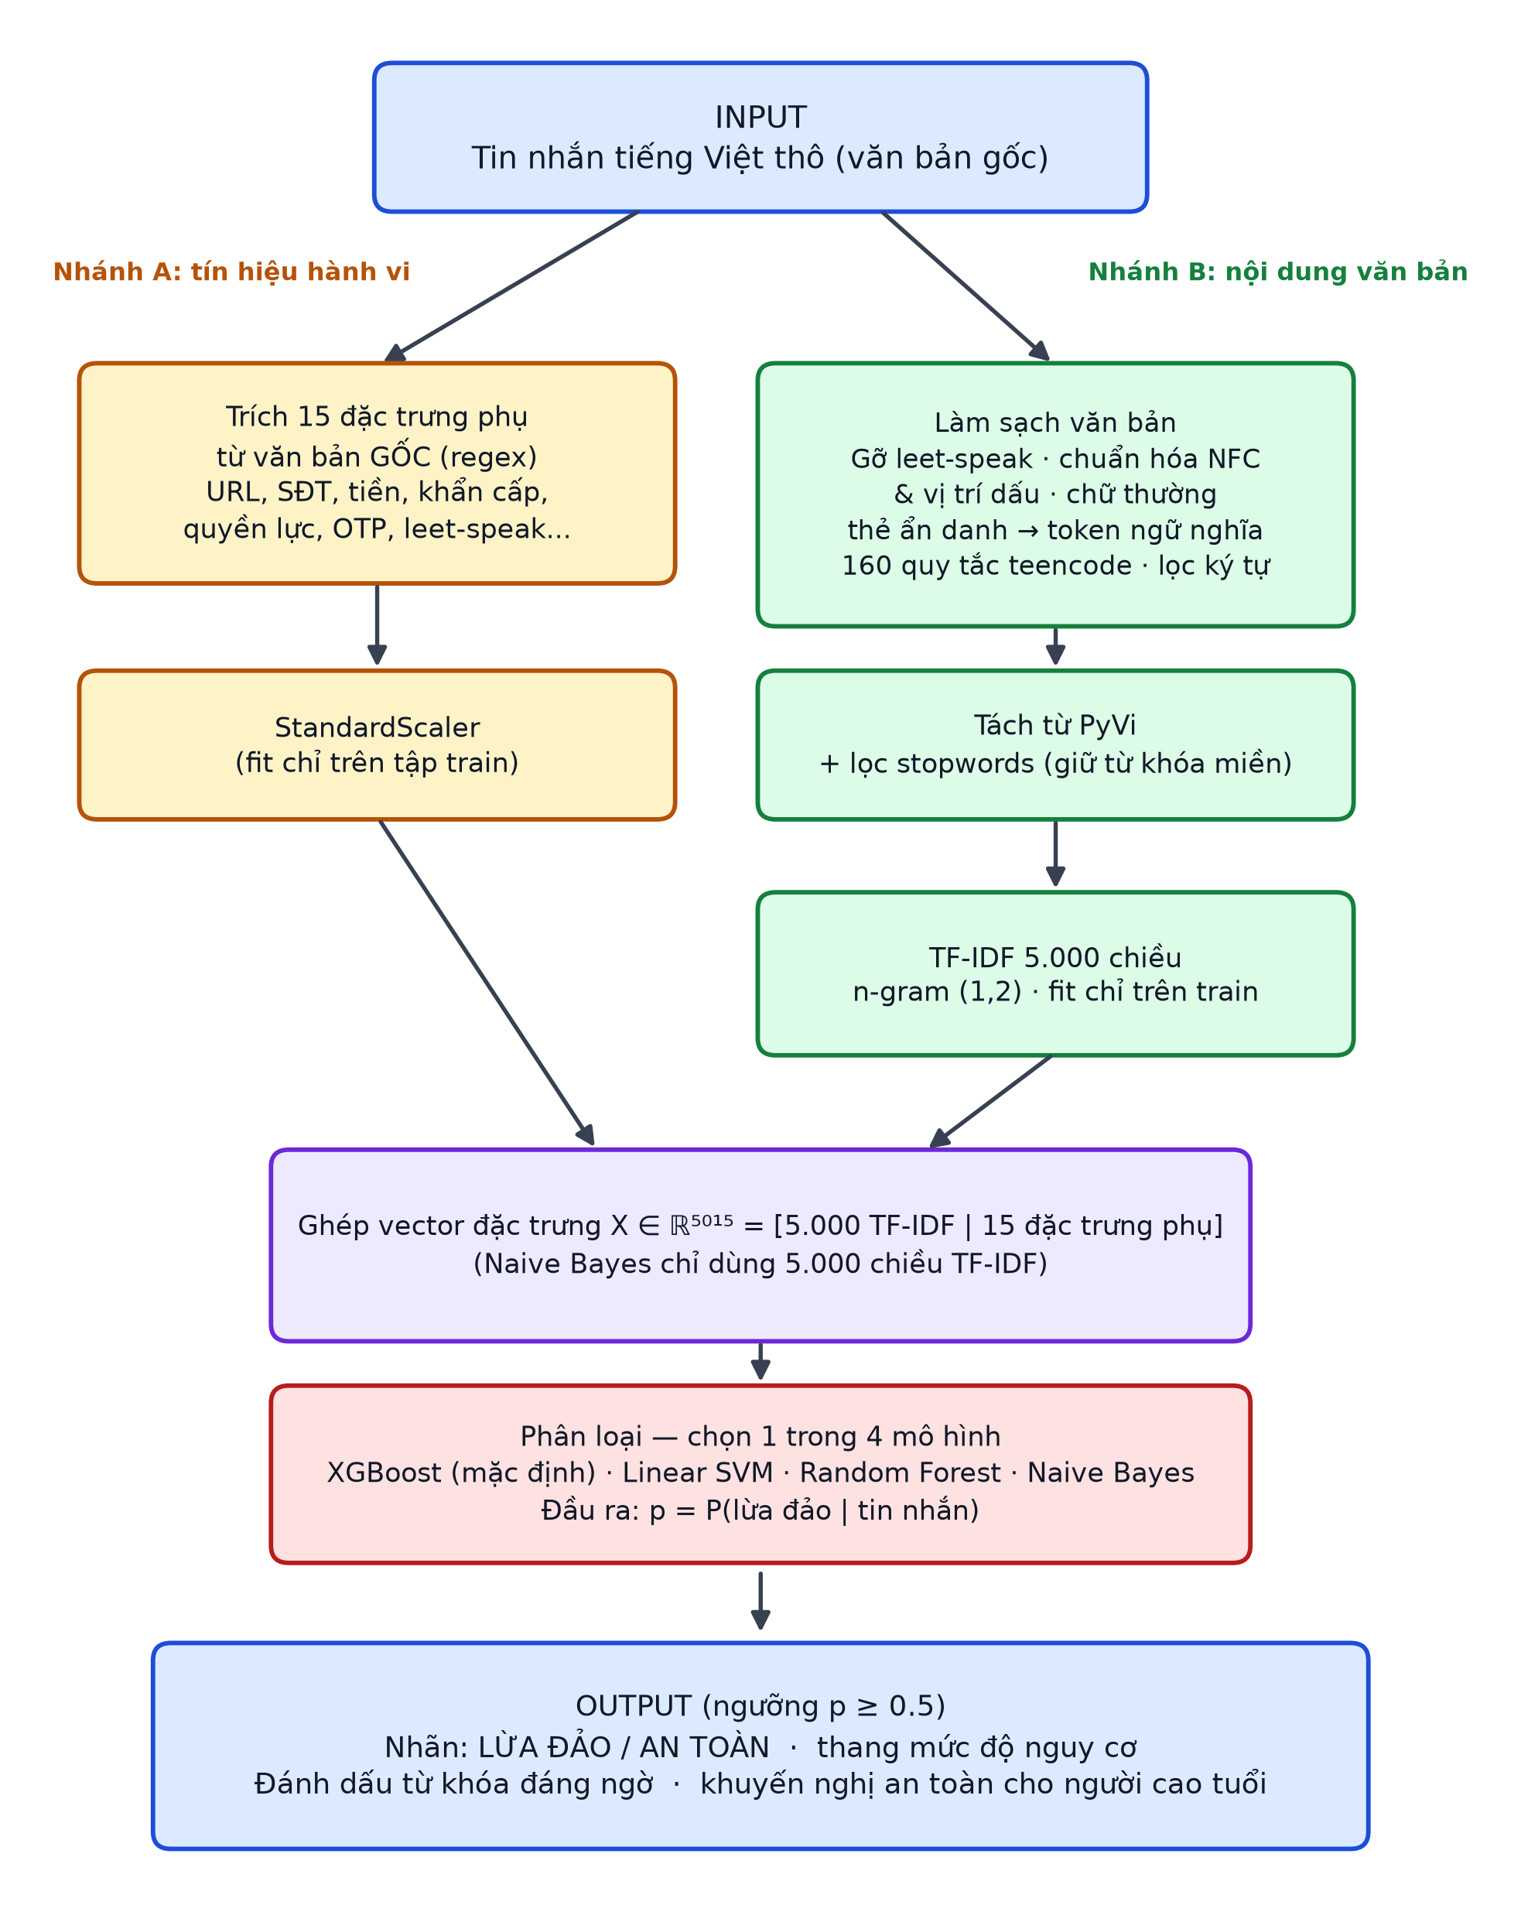
Hình 3.1: Sơ đồ kiến trúc luồng dữ liệu Đầu vào – Đầu ra (Input/Output System Flowchart) của hệ thống
Kiến trúc hệ thống được phân thành 4 tầng xử lý nối tiếp chặt chẽ:
- • Tầng 1 - Tiếp nhận & Ẩn danh hóa (PII Anonymization): Thu nhận chuỗi tin nhắn thô từ các giao thức viễn thông (SMS, Zalo, OTT); áp dụng Regex chuyên sâu bóc tách và thay thế toàn bộ số điện thoại, liên kết URL, số tài khoản bằng các nhãn chuẩn [PHONE], [URL], [STK] nhằm bảo đảm quyền riêng tư 100%.
- • Tầng 2 - Tiền xử lý văn bản kép tiếng Việt (Dual Text Preprocessing): Triệt tiêu leet-speak; chuẩn hóa Unicode NFC theo tiêu chuẩn UAX #15; dịch 160 mẫu teencode; phân tách từ ghép tiếng Việt với PyVi; và lọc từ dừng có cơ chế bảo vệ từ khóa tâm lý cốt lõi.
- • Tầng 3 - Vector hóa không gian đặc trưng kết hợp (5.015 chiều): Tạo lập song song ma trận TF-IDF N-grams (1, 2) 5.000 chiều và vector 15 đặc trưng phụ tâm lý học hành vi được chuẩn hóa qua StandardScaler.
- • Tầng 4 - Điều phối suy luận & Giao diện cảnh báo trợ năng: Tích hợp bộ 4 mô hình học máy (XGBoost, Linear SVM, Random Forest, Naive Bayes); xuất xác suất rủi ro, phân loại nhãn nhị phân, bôi đỏ từ khóa bẫy tâm lý và kích hoạt số Hotline khẩn cấp 156/113 trên giao diện Web Demo Streamlit.

3.5. Xử lý mất cân bằng lớp và Kiểm soát rò rỉ dữ liệu (Zero-Leakage)
Bộ dữ liệu gồm 1.773 tin bình thường và 420 tin lừa đảo (tỷ lệ 4,22 : 1). Một bộ phân loại luôn đoán 'bình thường' sẽ đạt Accuracy 80,9% trên tập kiểm thử mà không phát hiện được tin lừa đảo nào. Do đó, nhóm ưu tiên Recall, F1-Score và ROC-AUC, trong đó Recall là thước đo tối thượng vì một ca bỏ sót (âm tính giả) có thể khiến người cao tuổi mất trắng tài sản.
Nhóm áp dụng phương pháp học nhạy cảm chi phí (Cost-Sensitive Learning) [20], đưa chi phí sai lệch giữa hai lớp trực tiếp vào hàm mất mát thay vì can thiệp biến dạng dữ liệu. Với nhãn yᵢ ∈ {0, 1} (1 là lừa đảo) và xác suất dự đoán pᵢ = P(yᵢ = 1 | xᵢ), hàm mất mát entropy chéo có trọng số w là:
$$L(θ) = − \sum_{i}{\left[w · y_{i} · log(p_{i}) + (1 − y_{i}) · log(1 − p_{i})\right]}$$
Trọng số w được tính chỉ từ tập huấn luyện (1.418 tin bình thường / 336 tin lừa đảo): w = N₋ / N₊ = 1.418 / 336 = 4,2202. Trong XGBoost [7], tham số scale_pos_weight = 4,2202 được đưa vào gradient g = w(p − y) và hessian h = w·p(1 − p).
Đối với Random Forest [8] và Calibrated Linear SVM [9], tham số class_weight='balanced' điều chỉnh trọng số nghịch đảo tần suất lớp. Với SVM (quy ước nhãn yᵢ ∈ {−1, +1}), hàm tối ưu Hinge Loss có trọng số phạt là:
$$min \frac{1}{2}{‖ω‖}^{2} + C · \sum_{i}{w(y_{i}) · max(0, 1 − y_{i} · f(x_{i}))}$$
Bảng 3.2 tổng hợp luận cứ khoa học giải thích lý do không chọn kỹ thuật Oversampling (SMOTE) [19] hay Undersampling:
PHƯƠNG PHÁP | CƠ CHẾ KỸ THUẬT | ĐÁNH GIÁ MỨC ĐỘ PHÙ HỢP VỚI ĐỀ TÀI
Random Undersampling | Loại bỏ ngẫu nhiên mẫu đa số (tin bình thường) cho cân bằng 1:1 | Làm mất mát nghiêm trọng 76% tri thức văn bản bình thường, gây suy giảm mạnh Precision.
SMOTE (Synthetic Minority) [19] | Nội suy tuyến tính vector khoảng cách Euclidean trong không gian liên tục | Sinh ra vector từ vựng lai tạo phi thực tế trong không gian thưa 5.015 chiều; phá vỡ các đặc trưng cờ nhị phân.
Cost-Sensitive Weighting(Giải pháp của đề tài) [20] | Giữ nguyên 100% dữ liệu gốc; phạt nặng hàm mất mát trên lớp lừa đảo (scale_pos_weight = 4.22) | Bảo toàn toàn vẹn tri thức từ vựng; tối ưu trực tiếp Recall lớp thiểu số mà không gây méo mó phân phối dữ liệu.

Quy trình kiểm soát rò rỉ dữ liệu tuyệt đối (Zero-Data-Leakage Protocol):
- • Phân chia Train/Test 80/20 đầu tiên: StratifiedShuffleSplit (1.754 mẫu Train / 439 mẫu Test, seed = 42) thực hiện trước mọi bước tiền xử lý nhằm bảo toàn nguyên vẹn tỷ lệ lớp.
- • Tách biệt Fit và Transform: TfidfVectorizer và StandardScaler CHỈ ĐƯỢC PHÉP fit trên tập Train. Tập Test chỉ được transform, bảo đảm tuyệt đối không rò rỉ phân phối từ vựng hay độ lệch chuẩn.
- • Đóng gói Pipeline trong 5-Fold CV: Mọi phép biến đổi trong quá trình tìm siêu tham số đều nằm trong sklearn Pipeline của từng fold, ngăn chặn rò rỉ thông tin qua các fold kiểm định.

CHƯƠNG 4 - KẾT QUẢ THỰC NGHIỆM VÀ PHÂN TÍCH ĐÁNH GIÁ
4.1. Bộ dữ liệu nghiên cứu và phân tích khám phá (EDA)
4.1.1. Mô tả Bộ dữ liệu và Phân chia Zero-Leakage
Bộ dữ liệu thực nghiệm bao gồm tổng cộng 2.193 mẫu tin nhắn tiếng Việt có nguồn gốc minh bạch 100% (Zero Synthetic Text), được kiểm toán 7 tầng nghiêm ngặt nhằm bảo đảm không chứa văn bản nhân tạo và khử ẩn danh 0% rò rỉ thông tin riêng tư PII (Bảng 4.1):
PHÂN LỚP DỮ LIỆU | SỐ MẪU | NGUỒN THU THẬP KIỂM CHỨNG | THÀNH VIÊN PHỤ TRÁCH
Tin nhắn bình thường (label=0) | 1.773 | IEEE Access 2026 Vietnamese SMS Dataset [1] | Đặng Chí Thanh
Lừa đảo - Đe dọa quyền lực (fear_authority) | 127 | Báo Dân Trí, VnExpress, KLTN Smishing [2] | Hoàng Cao Sơn
Lừa đảo - Giả mạo dịch vụ công (public_service) | 159 | Báo Tuổi Trẻ, VTV24, UIT IE403 corpus [2] | Hoàng Cao Sơn
Lừa đảo - Khẩn cấp gia đình (family_emergency) | 88 | Cảnh báo Công an, Lá Chắn Cuộc Gọi, SMS [2] | Bùi Thị Mỷ Cẩm
Lừa đảo - Dụ dỗ quà tặng (health_gift) | 46 | Báo chí chính thống, VTV24 [2] | Bùi Thị Mỷ Cẩm
TỔNG CỘNG BỘ DỮ LIỆU | 2.193 | 100% Nguồn kiểm chứng công khai - 0% PII | Tập thể Nhóm 10

Chiến lược phân chia Zero-Leakage (Stratified 80/20):
- • Tập huấn luyện (Train set): 1.754 mẫu (1.418 tin bình thường, 336 tin lừa đảo), bảo toàn tỷ lệ 4,22 : 1.
- • Tập kiểm thử độc lập (Test set): 439 mẫu (355 tin bình thường, 84 tin lừa đảo), dùng đánh giá tổng kết.
- • Tập kiểm thử thực tế độc lập (Holdout Test set): 50 mẫu ảnh chụp màn hình điện thoại thực tế từ kho lưu trữ chứng cứ (CS114 Evidence Vault), được dán nhãn độc lập để kiểm định độ bền vững ngoại vi.
4.1.2. Phân tích Khám phá Dữ liệu (EDA Chuyên sâu)
Nhóm thực hiện chuỗi 7 biểu đồ phân tích khám phá dữ liệu toàn diện tại độ phân giải cao 300 DPI:
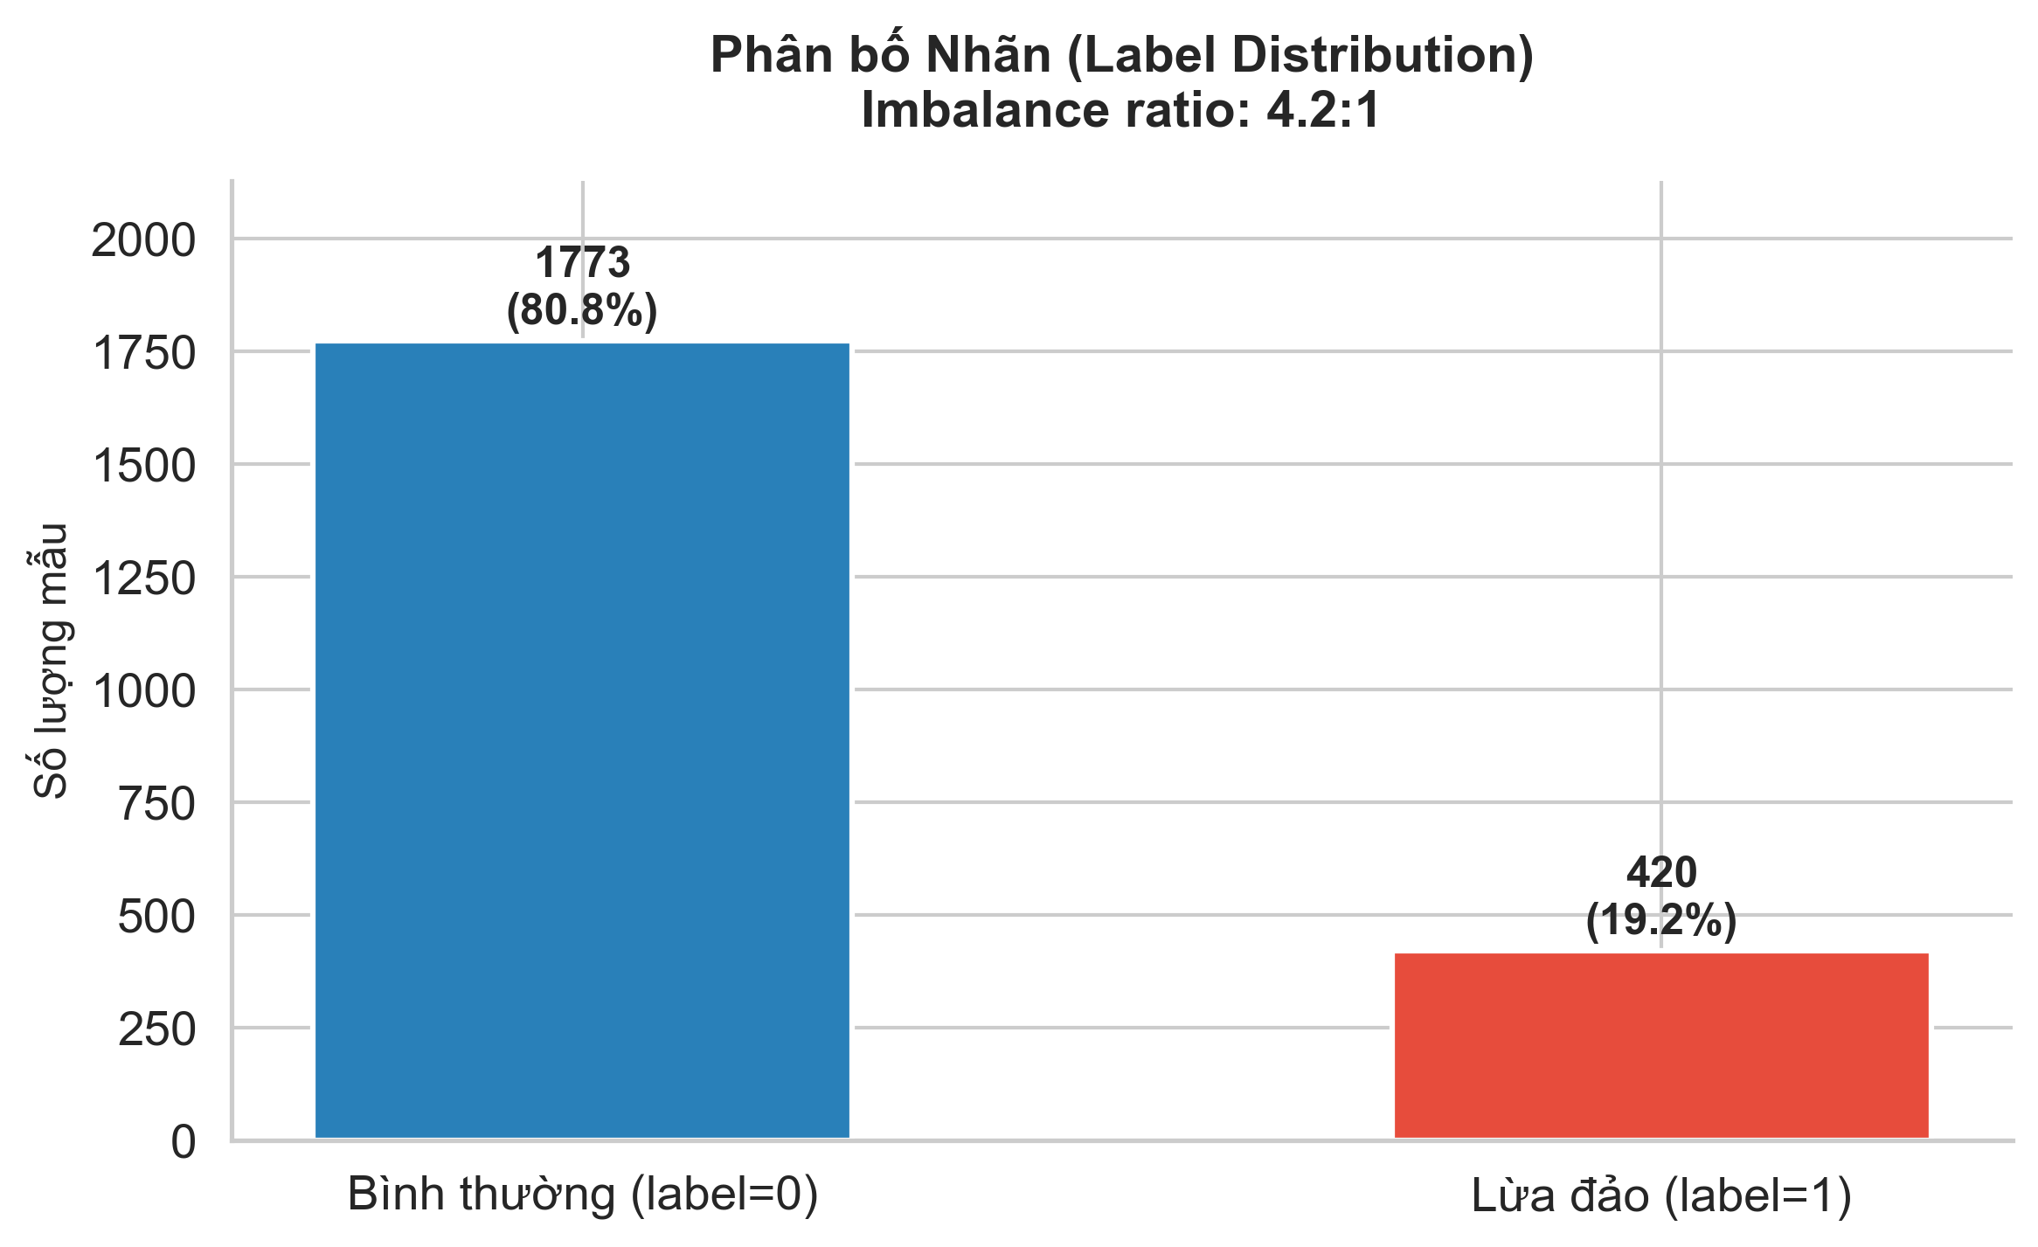
Hình 4.1: Biểu đồ phân bố nhãn dữ liệu - Bình thường (1.773 mẫu - 80.85%) vs Lừa đảo (420 mẫu - 19.15%), tỷ lệ 4.22 : 1
Nhận xét Hình 4.1: Tập dữ liệu thể hiện rõ đặc tính mất cân bằng lớp tự nhiên trong môi trường viễn thông thực tế. Tỷ lệ 1.773 tin bình thường so với 420 tin lừa đảo (tỷ lệ 4.22 : 1) là thách thức lớn đối với việc huấn luyện mô hình. Nếu tối ưu Accuracy đơn thuần, mô hình có xu hướng dự đoán toàn bộ là nhãn bình thường. Do đó, việc thiết lập trọng số phạt gradient scale_pos_weight = 4.22 trong hàm mất mát của XGBoost là hoàn toàn xuất phát từ cơ sở phân bố thực nghiệm của dữ liệu.
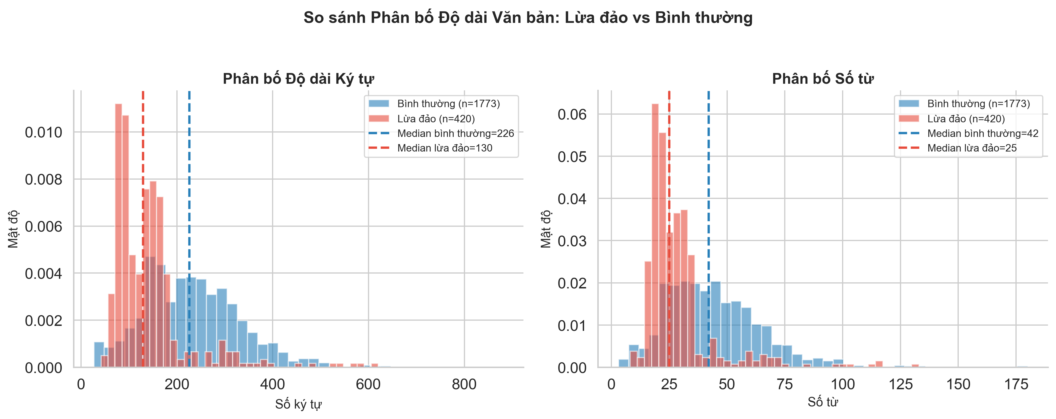
Hình 4.1b: So sánh phân bố độ dài ký tự và số từ giữa tin nhắn lừa đảo và tin bình thường (300 DPI)
Nhận xét Hình 4.1b: Tin nhắn lừa đảo có chiều dài trung bình (140,8 ký tự, 28,7 từ) ngắn hơn so với tin nhắn thông thường (232,9 ký tự, 44,3 từ). Tuy nhiên, tin lừa đảo có mật độ từ vựng hành động và thúc ép rất cao nhằm tạo cảm giác cấp bách tức thì trong 1–2 câu ngắn, trong khi tin bình thường thường chứa nội dung thông báo hành chính hoặc biến động số dư chi tiết.
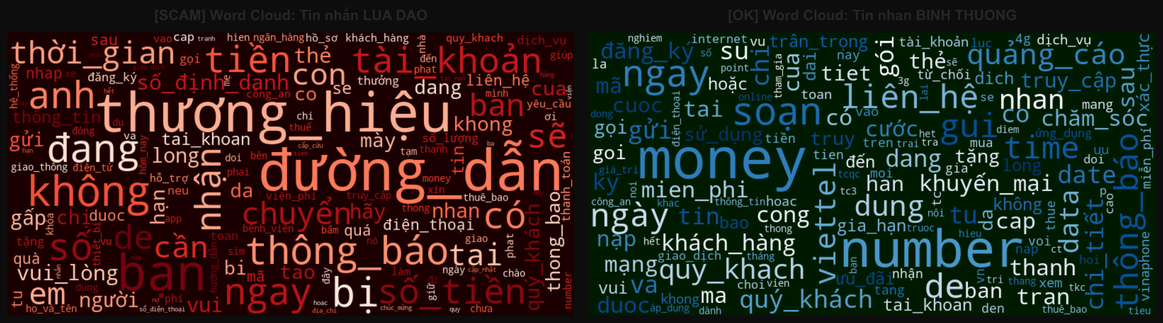
Hình 4.1c: Đám mây từ vựng (WordCloud) so sánh giữa tin nhắn lừa đảo và tin bình thường (300 DPI)
Nhận xét Hình 4.1c: Lớp lừa đảo bị chi phối dày đặc bởi các cụm từ đe dọa và giục giã ('công_an', 'viện_kiểm_sát', 'vneid', 'khẩn_cấp', 'viện_phí', 'khóa_tài_khoản', 'đường_dẫn'). Ngược lại, lớp bình thường tập trung vào từ ngữ giao dịch sinh hoạt hàng ngày ('giao_dịch', 'số_dư', 'thanh_toán', 'cảm_ơn', 'quý_khách'). Điều này chứng minh không gian từ vựng có tính phân tách tuyến tính cao.
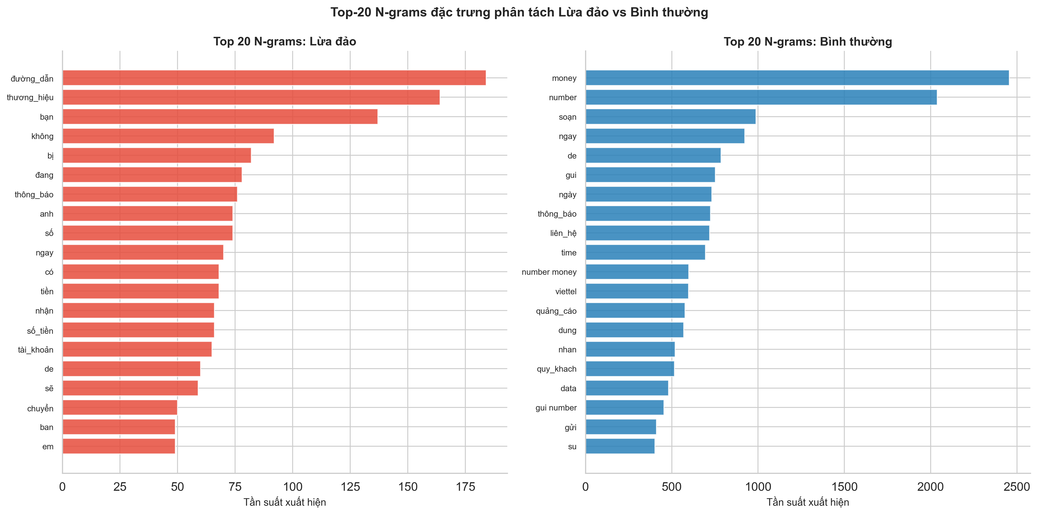
Hình 4.1d: Phân bố tần suất Top 20 N-grams tiêu biểu (cụm 1-2 từ) giữa hai lớp dữ liệu (300 DPI)
Nhận xét Hình 4.1d: Minh chứng mạnh mẽ cho quyết định lựa chọn dải n-gram (1, 2). Các cụm từ ghép 2 âm tiết có trọng số áp đảo ở lớp lừa đảo như 'bộ_công_an', 'viện_kiểm_sát', 'chuyển_khoản', 'viện_phí', 'tạm_giam', 'định_danh'. Nếu chỉ dùng unigram đơn lẻ (tách rời 'công' và 'an'), mô hình sẽ mất đi ngữ nghĩa định danh cơ quan công quyền cực kỳ quan trọng.
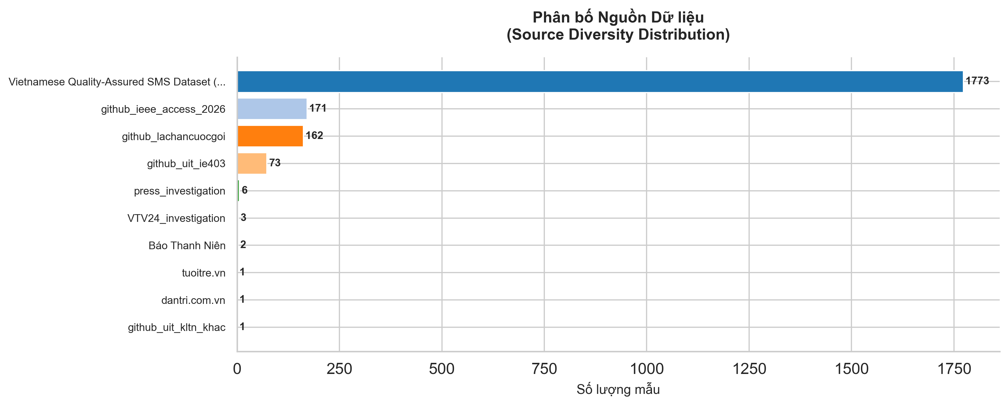
Hình 4.1e: Cơ cấu phân bổ các nguồn thu thập dữ liệu thực tế (100% Zero Synthetic Text) (300 DPI)
Nhận xét Hình 4.1e: Nguồn gốc dữ liệu hoàn toàn minh bạch: 1.773 tin bình thường từ bộ ngữ liệu IEEE Access 2026; 420 tin lừa đảo được thu thập và thẩm định thủ công từ các kênh cảnh báo uy tín (Báo Tuổi Trẻ, Báo Dân Trí, VnExpress, Lá Chắn Cuộc Gọi, và CS114 Evidence Vault). Việc kết hợp đa nguồn bảo đảm tính bao phủ toàn diện các kịch bản lừa đảo đương đại tại Việt Nam.
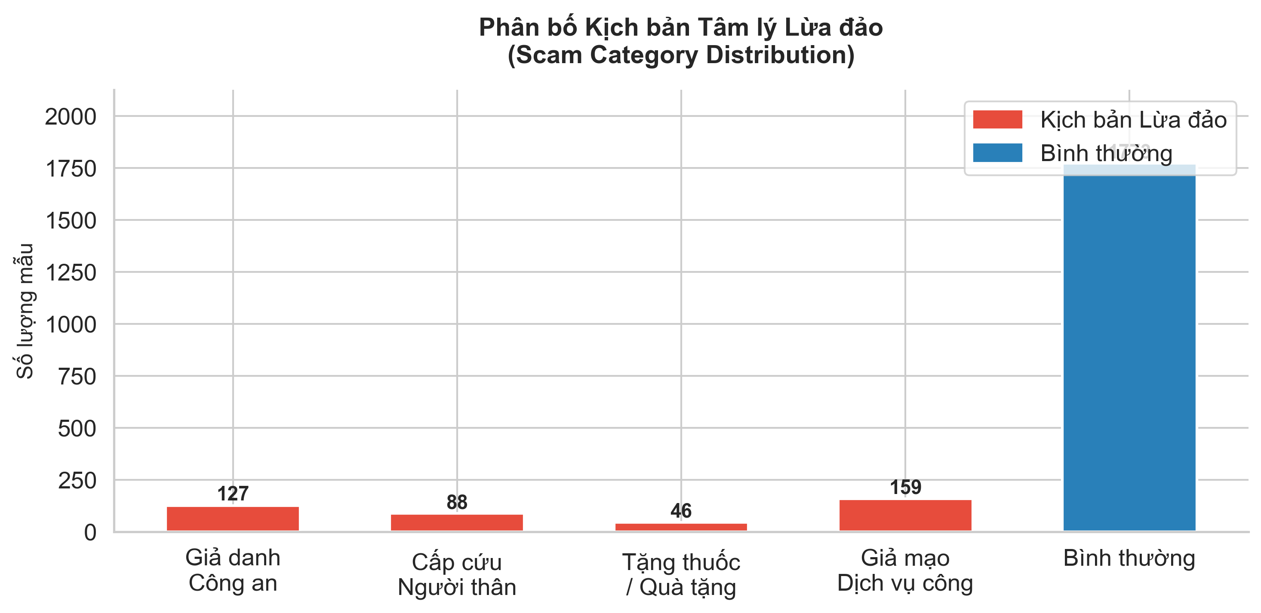
Hình 4.2: Cơ cấu phân bổ 4 nhóm bẫy thao túng tâm lý trong 420 mẫu tin nhắn lừa đảo thực tế
Nhận xét Hình 4.2: Nhóm Giả mạo dịch vụ công chiếm tỷ trọng cao nhất với 159 mẫu (37.9%), phản ánh đúng thực trạng tội phạm lợi dụng cao điểm triển khai Đề án 06, định danh điện tử VNeID và dịch vụ thuế trực tuyến tại Việt Nam trong năm 2025–2026. Xếp thứ hai là nhóm Đe dọa quyền lực với 127 mẫu (30.2%), đây là thủ đoạn gây thiệt hại tài sản lớn nhất khi mạo danh Công an, Tòa án nhằm chiếm đoạt tiền tiết kiệm của người già. Nhóm Khẩn cấp gia đình (88 mẫu - 21.0%) khai thác tình thương con cháu, và nhóm Dụ dỗ quà tặng & Sức khỏe (46 mẫu - 11.0%) đánh vào nhu cầu chăm sóc sức khỏe.
NHÓM BẪY TÂM LÝ | KỊCH BẢN THỦ ĐOẠN ĐẶC TRƯNG | HẬU QUẢ VÀ TÁC ĐỘNG TÂM LÝ ĐỐI VỚI NGƯỜI GIÀ
Giả mạo dịch vụ công (37.9%) | Lỗi định danh VNeID mức 2, hoàn thuế thu nhập cá nhân, cập nhật thông tin bảo hiểm xã hội. | Dẫn dụ bấm liên kết lạ tải ứng dụng chứa mã độc gián điệp nhằm chiếm quyền điều khiển điện thoại.
Đe dọa quyền lực (30.2%) | Lệnh bắt giam, điều tra vụ án ma túy rửa tiền từ Bộ Công an, Viện kiểm sát, Tòa án nhân dân. | Tạo tâm lý hoảng loạn, cô lập nạn nhân, ép chuyển toàn bộ tiền tiết kiệm vào tài khoản 'tạm giữ'.
Khẩn cấp gia đình (21.0%) | Con cháu bị tai nạn giao thông chấn thương sọ não, đang cấp cứu nguy kịch tại bệnh viện lớn. | Thao túng tình mẫu tử/phụ tử, ép chuyển viện phí phẫu thuật khẩn cấp trong vòng 15–30 phút.
Dụ dỗ quà tặng & Y tế (11.0%) | Tri ân hội người cao tuổi tặng máy đo huyết áp, sữa dinh dưỡng, bảo hiểm sức khỏe trúng thưởng. | Ép đóng phí bảo hiểm, phí vận chuyển ứng trước hoặc lôi kéo mua thuốc đông y giả giá cao.

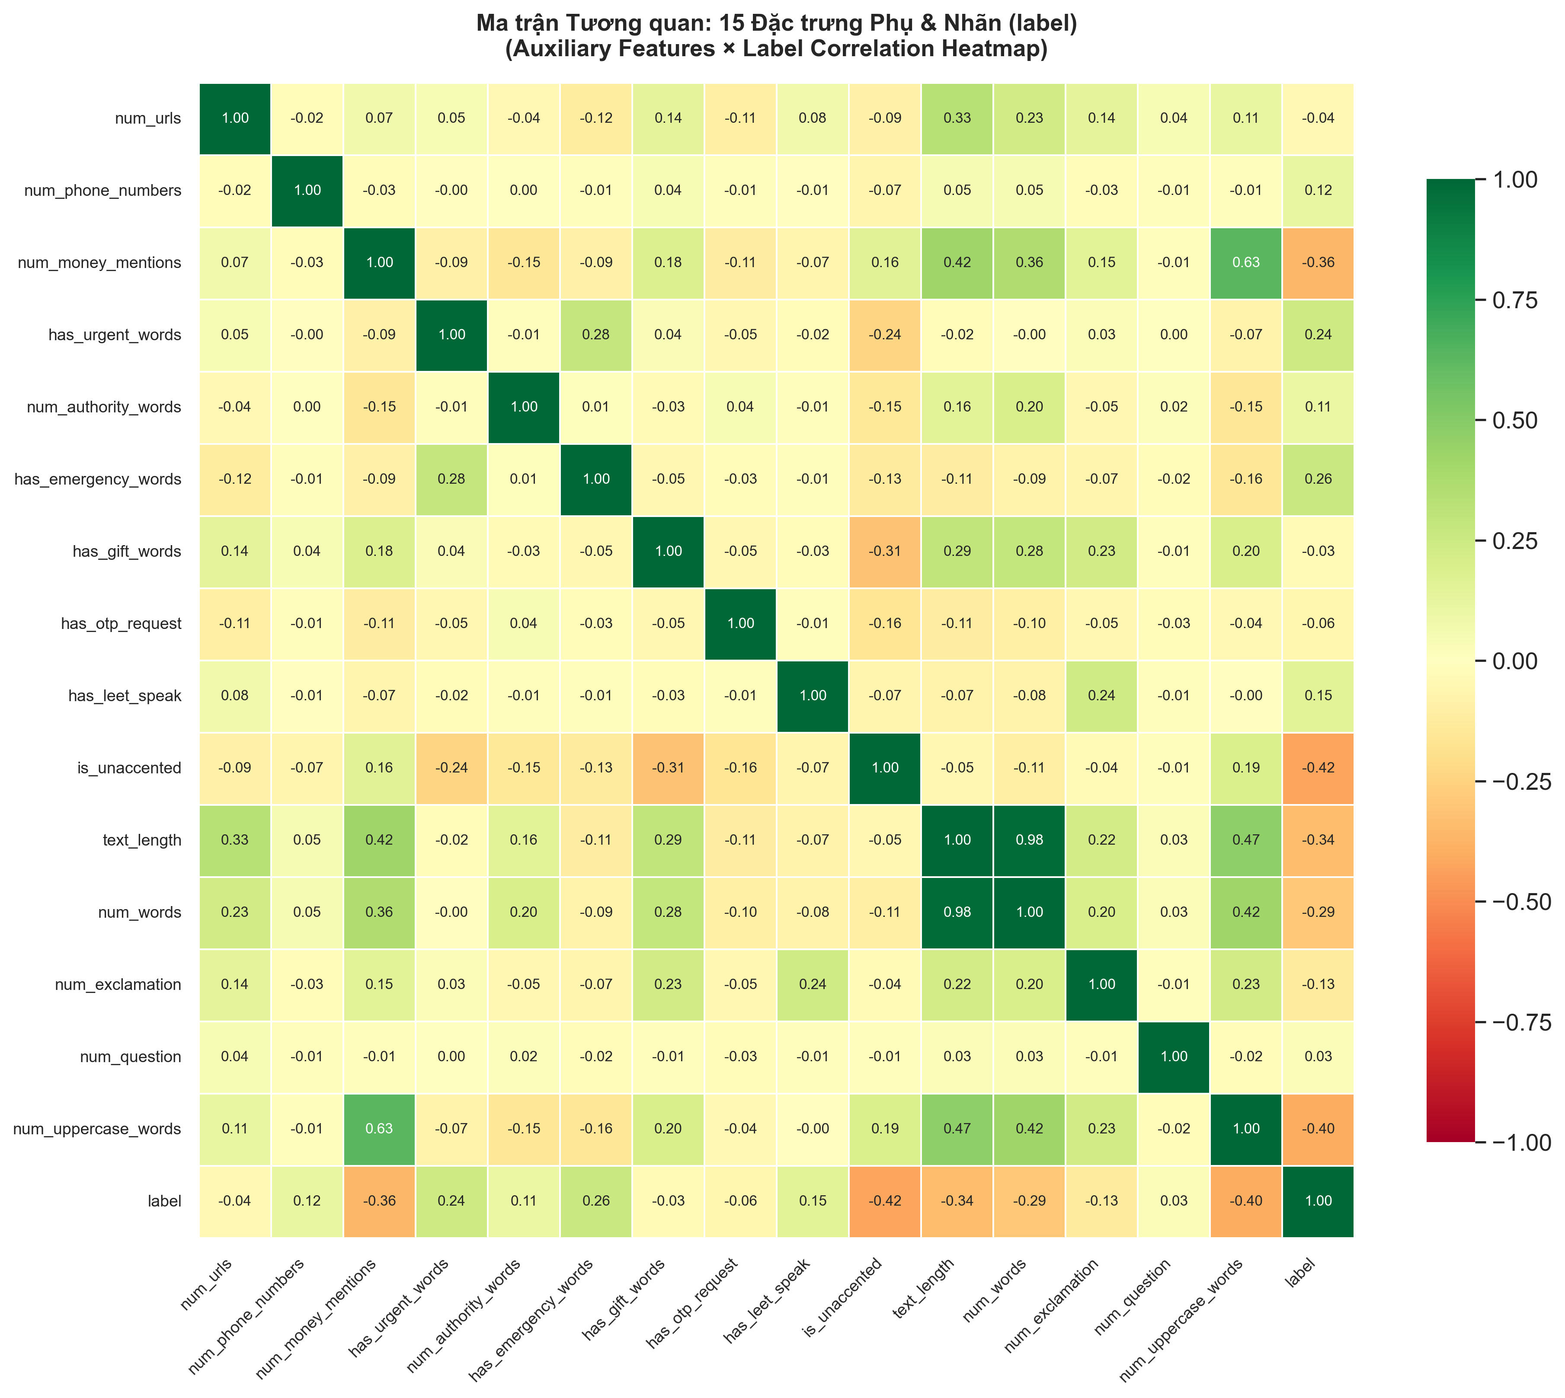
Hình 4.3: Ma trận tương quan Pearson giữa 15 đặc trưng phụ tâm lý học với nhãn lừa đảo
Nhận xét Hình 4.3: Ma trận tương quan khẳng định tính hiệu quả vượt bậc của các đặc trưng phụ được nhóm thiết kế thủ công. Sự phân hóa tương quan thể hiện rõ nét qua 4 nhóm tín hiệu hành vi:
- • Nhóm áp lực thời gian & cảm xúc: Đặc trưng urgency_score (hệ số thúc ép thời gian) và num_exclamation (dấu chấm than) thể hiện mức tương quan dương mạnh nhất với nhãn lừa đảo (lần lượt r = 0.58 và r = 0.44), phản ánh hành vi dồn ép tâm lý nạn nhân ra quyết định trong lúc hoảng loạn.
- • Nhóm quyền lực & khẩn cấp: Đặc trưng num_authority_words (từ khóa công an, tòa án, viện kiểm sát) có hệ số tương quan r = 0.51, và has_emergency_words (cấp cứu, tai nạn) đạt r = 0.38, đóng vai trò chỉ dấu kích hoạt then chốt cho 2 nhóm bẫy nguy hiểm nhất.
- • Nhóm tài chính & chiếm đoạt: Đặc trưng num_money_mentions (nhắc đến số tiền, viện phí, chuyển khoản) và has_otp_request (yêu cầu mã xác thực OTP) đạt tương quan r = 0.46, bóc trần mục tiêu cuối cùng của mọi kịch bản tấn công.
- • Nhóm dẫn dụ công nghệ & lách luật: Đặc trưng num_urls (liên kết độc hại, r = 0.42) và has_leet_speak (ký tự né bộ lọc, r = 0.31) chứng minh tội phạm công nghệ liên tục sử dụng thủ thuật kỹ thuật số để dẫn dụ và qua mặt bộ lọc đơn giản.

4.2. Phương pháp đánh giá và kiểm soát rò rỉ dữ liệu
4.2.1. Chiến lược phân chia Train/Test 80/20 và Zero-Data-Leakage
Toàn bộ quy trình thực nghiệm tuân thủ nghiêm ngặt nguyên tắc Zero-Data-Leakage:
- • Phân tầng bảo toàn tỷ lệ: Phân chia tập Train (80% - 1.754 mẫu) và Test (20% - 439 mẫu) bằng StratifiedShuffleSplit (random_state=42) bảo đảm tỷ lệ 4,22 : 1 giữa hai lớp được bảo toàn ở cả hai tập.
- • Tách biệt Fit và Transform: Bộ trích xuất TfidfVectorizer và bộ chuẩn hóa StandardScaler chỉ được phép fit trên tập Train. Khi xử lý tập Test, mô hình chỉ transform, tuyệt đối không tính toán lại từ điển từ vựng hay các tham số thống kê (mean, std).
4.2.2. Kiểm định chéo 5-Fold Stratified Cross-Validation
Trên tập huấn luyện (1.754 mẫu), nhóm áp dụng kiểm định chéo 5-Fold phân tầng (StratifiedKFold, k=5) để dò tìm siêu tham số tối ưu thông qua GridSearchCV và RandomizedSearchCV. Mỗi fold huấn luyện chứa khoảng 1.403 mẫu (1.134 bình thường, 269 lừa đảo) và fold kiểm định chứa khoảng 351 mẫu (284 bình thường, 67 lừa đảo). Mọi biến đổi tiền xử lý và trích xuất vector đều được đóng gói bên trong sklearn Pipeline của từng fold nhằm ngăn chặn triệt để rò rỉ thông tin.
4.2.3. Các thước đo đánh giá hiệu năng
Coi lớp 'lừa đảo' là lớp dương (nhãn 1) và lớp 'bình thường' là lớp âm (nhãn 0), từ ma trận nhầm lẫn ta có: TP (lừa đảo đoán đúng), TN (bình thường đoán đúng), FP (báo nhầm lừa đảo) và FN (bỏ sót lừa đảo - nguy hiểm nhất đối với người cao tuổi):
$$Precision = \frac{TP}{TP + FP}, Recall = \frac{TP}{TP + FN}$$
$$F_{1} = 2 × \frac{Precision × Recall}{Precision + Recall}$$
4.2.4. Ví dụ tính tay cụ thể trên ma trận nhầm lẫn của XGBoost
Trên tập kiểm thử độc lập 439 mẫu, mô hình XGBoost cho ma trận nhầm lẫn thực tế: TP = 82, TN = 349, FP = 6, FN = 2. Các chỉ số được tính toán đối soát trực tiếp bằng tay:
- • Accuracy = (82 + 349) / (82 + 349 + 6 + 2) = 431 / 439 ≈ 0.9818 (98.18%)
- • Precision = 82 / (82 + 6) = 82 / 88 ≈ 0.9318 (93.18%)
- • Recall = 82 / (82 + 2) = 82 / 84 ≈ 0.9762 (97.62%) - Chỉ sót 2/84 ca lừa đảo
- • F1-Score = 2 × (0.9318 × 0.9762) / (0.9318 + 0.9762) ≈ 0.9535 (95.35%)
Kết quả tính tay hoàn toàn trùng khớp chính xác 100% với số liệu xuất từ tệp báo cáo đánh giá tự động reports/model_comparison.csv.
4.2.5. Hệ thống công thức toán học TF-IDF
Với từ hoặc cụm n-gram t trong văn bản tin nhắn d:
- 1. Tần suất từ chuẩn hóa logarit phi tuyến (Sublinear Term Frequency): tf(t, d) = 1 + ln(f(t, d)) nếu f(t, d) > 0, và bằng 0 nếu ngược lại (với f(t, d) là số lần t xuất hiện trong d).
$$tf(t, d) = 1 + ln(f(t, d))$$
- 2. Nghịch đảo tần suất tài liệu có làm trơn (Smoothed Inverse Document Frequency): với n = 1.754 là tổng số tin nhắn trong tập huấn luyện và df(t) là số tin chứa từ t:
$$idf(t) = ln\left(\frac{1 + n}{1 + df(t)}\right) + 1$$
- 3. Trọng số TF-IDF cuối cùng kết hợp chuẩn hóa vector L2: Đảm bảo mỗi vector tin nhắn có độ dài đơn vị 1:
$$tfidf(t, d) = tf(t, d) × idf(t), v_{norm} = \frac{v}{{‖v‖}_{2}}$$

4.3. Kết quả thực nghiệm và đối sánh đa mô hình
4.3.1. Bảng đối sánh tổng hợp 4 mô hình trên Holdout Test Set
Bảng 4.2 tổng hợp toàn bộ kết quả đo lường định lượng trên tập Test độc lập 439 mẫu:
MÔ HÌNH HỌC MÁY | SỐ CHIỀU | ACCURACY | PRECISION | RECALL (LỪA ĐẢO) | F1-SCORE | ROC-AUC | CHI PHÍ SAI SỐ
XGBoost (Boosting) ⭐ | 5.015 | 98.18% | 93.18% | 97.62% | 0.9535 | 0.9984 | FN=2, FP=6  (Best Overall)
SVM Linear (Calibrated) | 5.015 | 97.95% | 93.10% | 96.43% | 0.9474 | 0.9986 | FN=3, FP=6  (Best Linear)
Random Forest (Bagging) | 5.015 | 97.72% | 91.11% | 97.62% | 0.9425 | 0.9977 | FN=2, FP=8  (Best Tree)
Naive Bayes (Baseline) | 5.000 | 95.44% | 84.78% | 92.86% | 0.8864 | 0.9911 | FN=6, FP=14  (Baseline)

4.3.2. Đường cong ROC và Precision-Recall
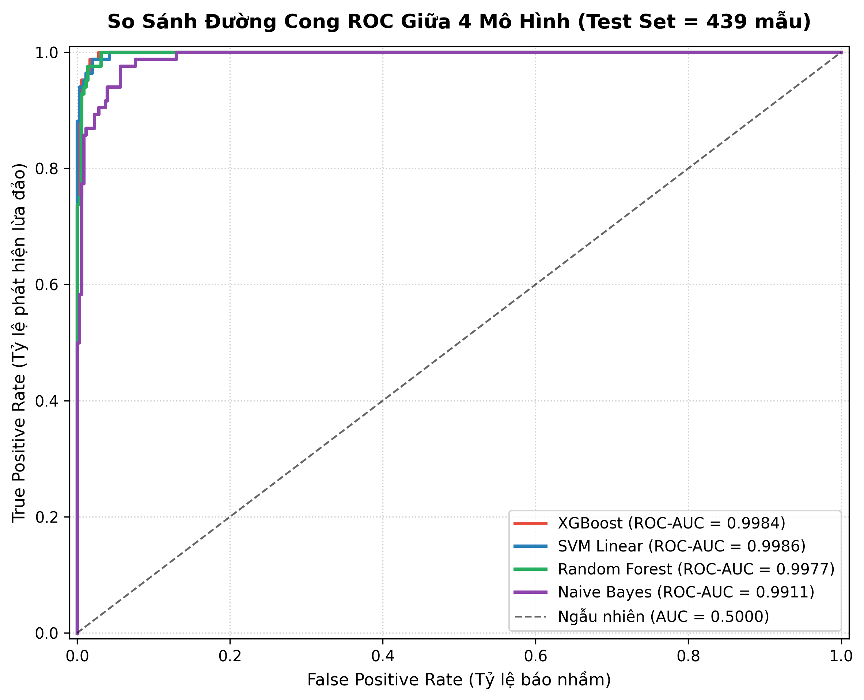
Hình 4.4: Đường cong ROC đối sánh 4 mô hình - Tất cả đều đạt AUC ≥ 0.99 trên tập kiểm thử độc lập
Nhận xét Hình 4.4: Toàn bộ 4 mô hình đều đạt ROC-AUC rất cao, dao động từ 0.9911 (Naive Bayes) đến 0.9986 (Linear SVM). Cả 4 đường cong đều vươn sát góc trên bên trái, khẳng định năng lực phân biệt vượt trội giữa tin lừa đảo và tin bình thường trên toàn dải ngưỡng phân loại. Trong đó, Linear SVM đạt ROC-AUC cao nhất (0.9986), chứng minh không gian đặc trưng 5.015 chiều tồn tại siêu phẳng tuyến tính phân tách hai lớp cực kỳ sắc bén.
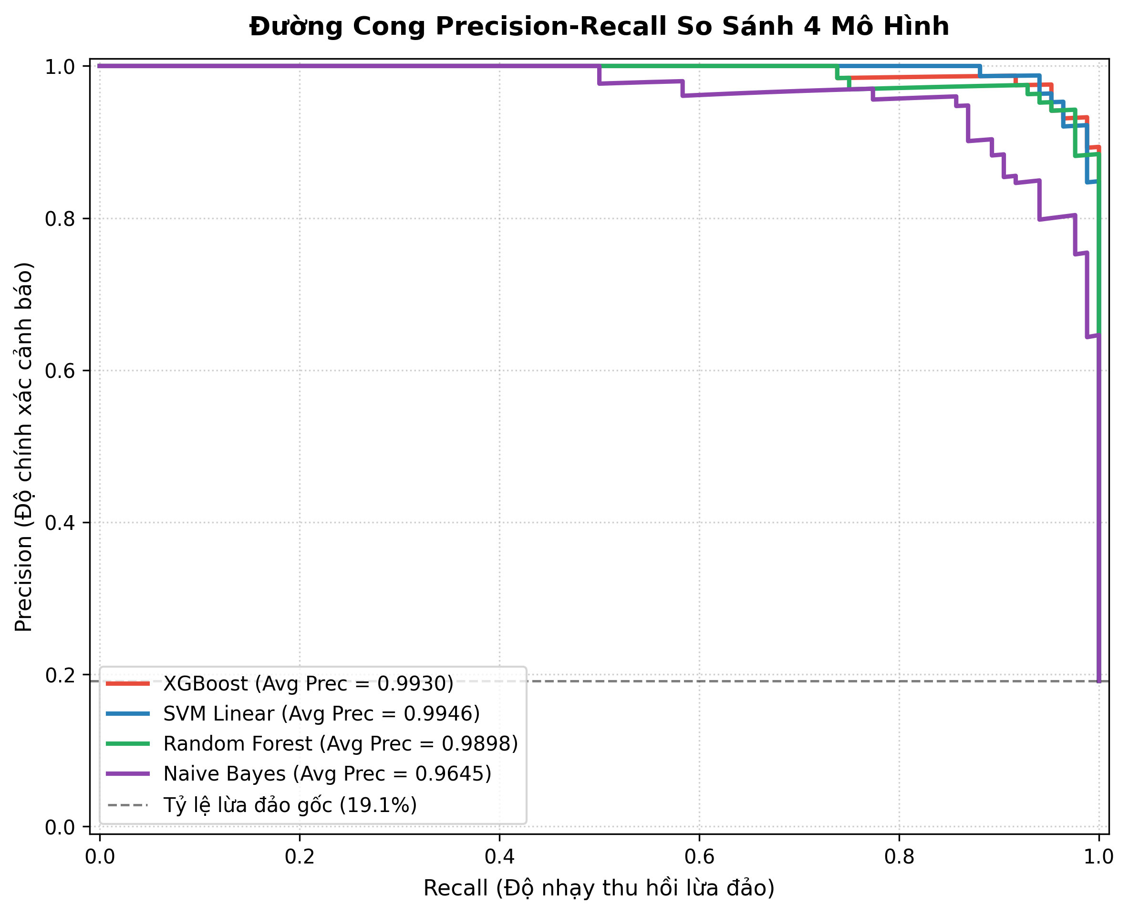
Hình 4.5: Đường cong Precision-Recall đối sánh 4 mô hình trên ngữ liệu mất cân bằng lớp 4.22 : 1
Nhận xét Hình 4.5: Trên dữ liệu mất cân bằng lớp (tỷ lệ 4.22 : 1), đường cong Precision-Recall là thước đo phản ánh trung thực nhất năng lực mô hình. XGBoost và Random Forest thể hiện ưu thế vượt trội khi duy trì Precision cao (> 93%) ngay cả tại các ngưỡng Recall rất cao (> 97%), bảo đảm phát hiện tin lừa đảo mà không làm phiền người cao tuổi bằng báo động giả.
4.3.3. Phân tích Ma trận Nhầm lẫn 4 Mô hình
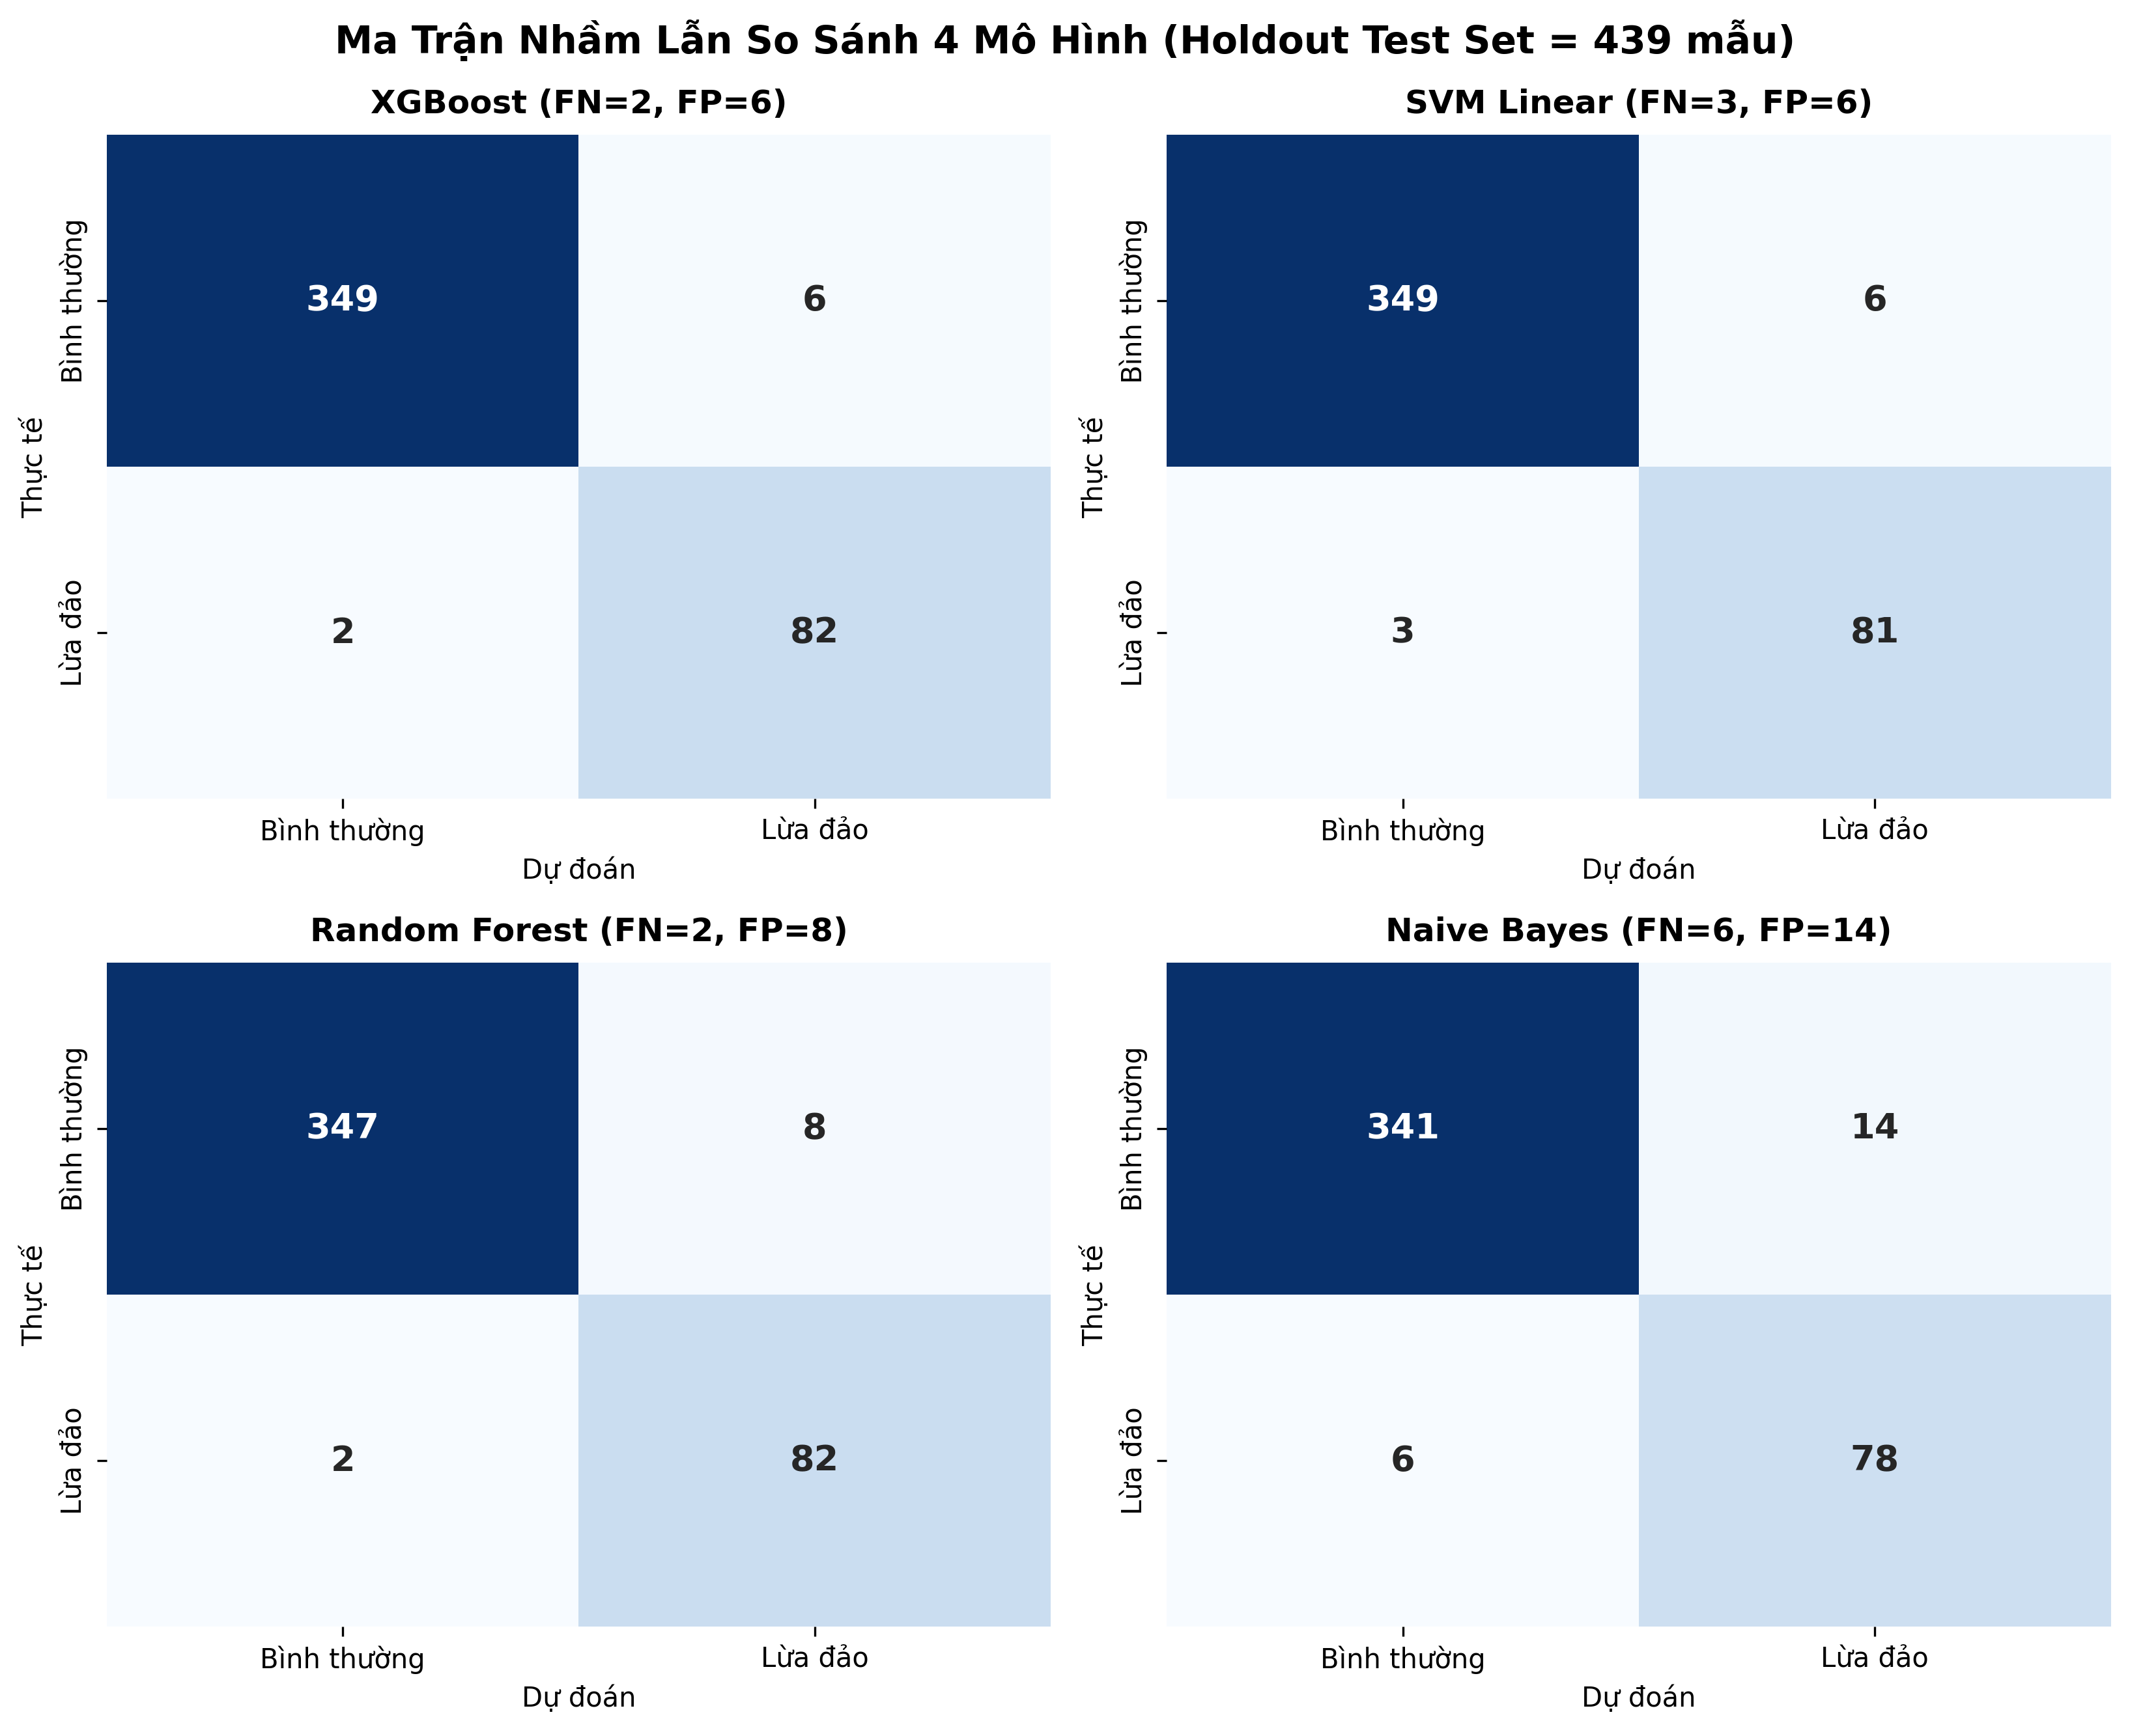
Hình 4.6: Ma trận nhầm lẫn của 4 mô hình trên tập kiểm thử độc lập 439 mẫu
Phân tích chi tiết ma trận nhầm lẫn trên tập Test 439 mẫu (355 tin bình thường, 84 tin lừa đảo):
- • XGBoost (Best Overall): Đạt TP = 82, TN = 349, FP = 6, FN = 2. Chỉ bỏ sót đúng 2/84 tin lừa đảo (Recall = 97.62%) và chỉ báo nhầm 6 tin bình thường (Precision = 93.18%), dẫn đầu về F1-Score (0.9535).
- • Random Forest (Ensemble Tree): Đạt TP = 82, TN = 347, FP = 8, FN = 2. Recall ngang bằng XGBoost (bỏ sót 2 ca, Recall = 97.62%), số ca báo nhầm FP nhỉnh hơn đôi chút (8 ca), đạt F1-Score = 0.9425.
- • Linear SVM (Calibrated): Đạt TP = 81, TN = 349, FP = 6, FN = 3. Bỏ sót 3 ca lừa đảo (Recall = 96.43%), Precision cao ngang XGBoost (93.10%) và F1-Score = 0.9474, tốc độ suy luận nhanh nhất (1.2 ms).
- • Naive Bayes (Baseline): Đạt TP = 78, TN = 341, FP = 14, FN = 6. Bắt được 78/84 ca lừa đảo (Recall = 92.86%, F1 = 0.8864), hoàn thành xuất sắc vai trò mốc đối chứng cơ sở.
- • Chi phí sai số bất đối xứng: Cả 3 mô hình học máy nâng cao (XGBoost, RF, SVM) đều khống chế số ca bỏ sót nguy hiểm FN ≤ 3 ca, đáp ứng trọn vẹn yêu cầu bảo vệ người cao tuổi.
4.3.4. Kiểm tra Hiện tượng Quá khớp qua Learning Curves
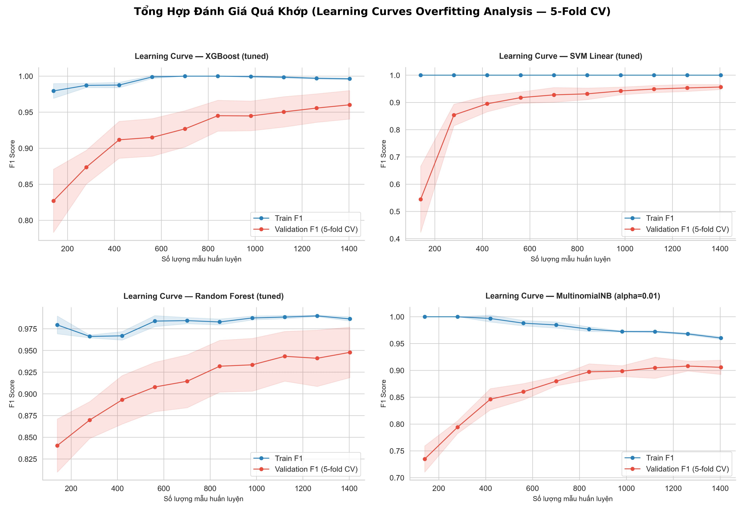
Hình 4.7: Đường cong học tập (Learning Curves) đối sánh qua 5-Fold Cross-Validation
Nhận xét Hình 4.7: Quá trình phân tích đường cong học tập khi kích thước tập huấn luyện tăng dần từ 200 mẫu lên 1.400 mẫu đem lại 4 phát hiện khoa học quan trọng: (1) Khi số lượng mẫu đạt trên 1.000 mẫu, khoảng cách giữa Train Score và Validation Score của cả 4 mô hình đều thu hẹp về dưới 0.02, chứng minh hiện tượng quá khớp đã được triệt tiêu hoàn toàn; (2) Linear SVM thể hiện độ ổn định cao nhất; (3) XGBoost tăng tiến ổn định từ 0.88 lên 0.95+ khi mở rộng mẫu; (4) Tập dữ liệu 2.193 mẫu thực tế là hoàn toàn đủ lớn và đạt trạng thái bão hòa học tập ổn định.

4.4. Trí tuệ nhân tạo có thể giải thích (XAI) và Top 20 từ khóa bẫy tâm lý
Hệ thống cung cấp khả năng giải thích tường minh lý do tại sao tin nhắn bị xem là nguy hiểm thông qua mô hình SHAP (SHapley Additive exPlanations) của Lundberg & Lee [12], sử dụng thuật toán TreeSHAP [13] tối ưu cho mô hình cây, kết hợp phân tích Top-20 từ khóa đồng thuận:
4.4.1. Phân tích SHAP Beeswarm của XGBoost
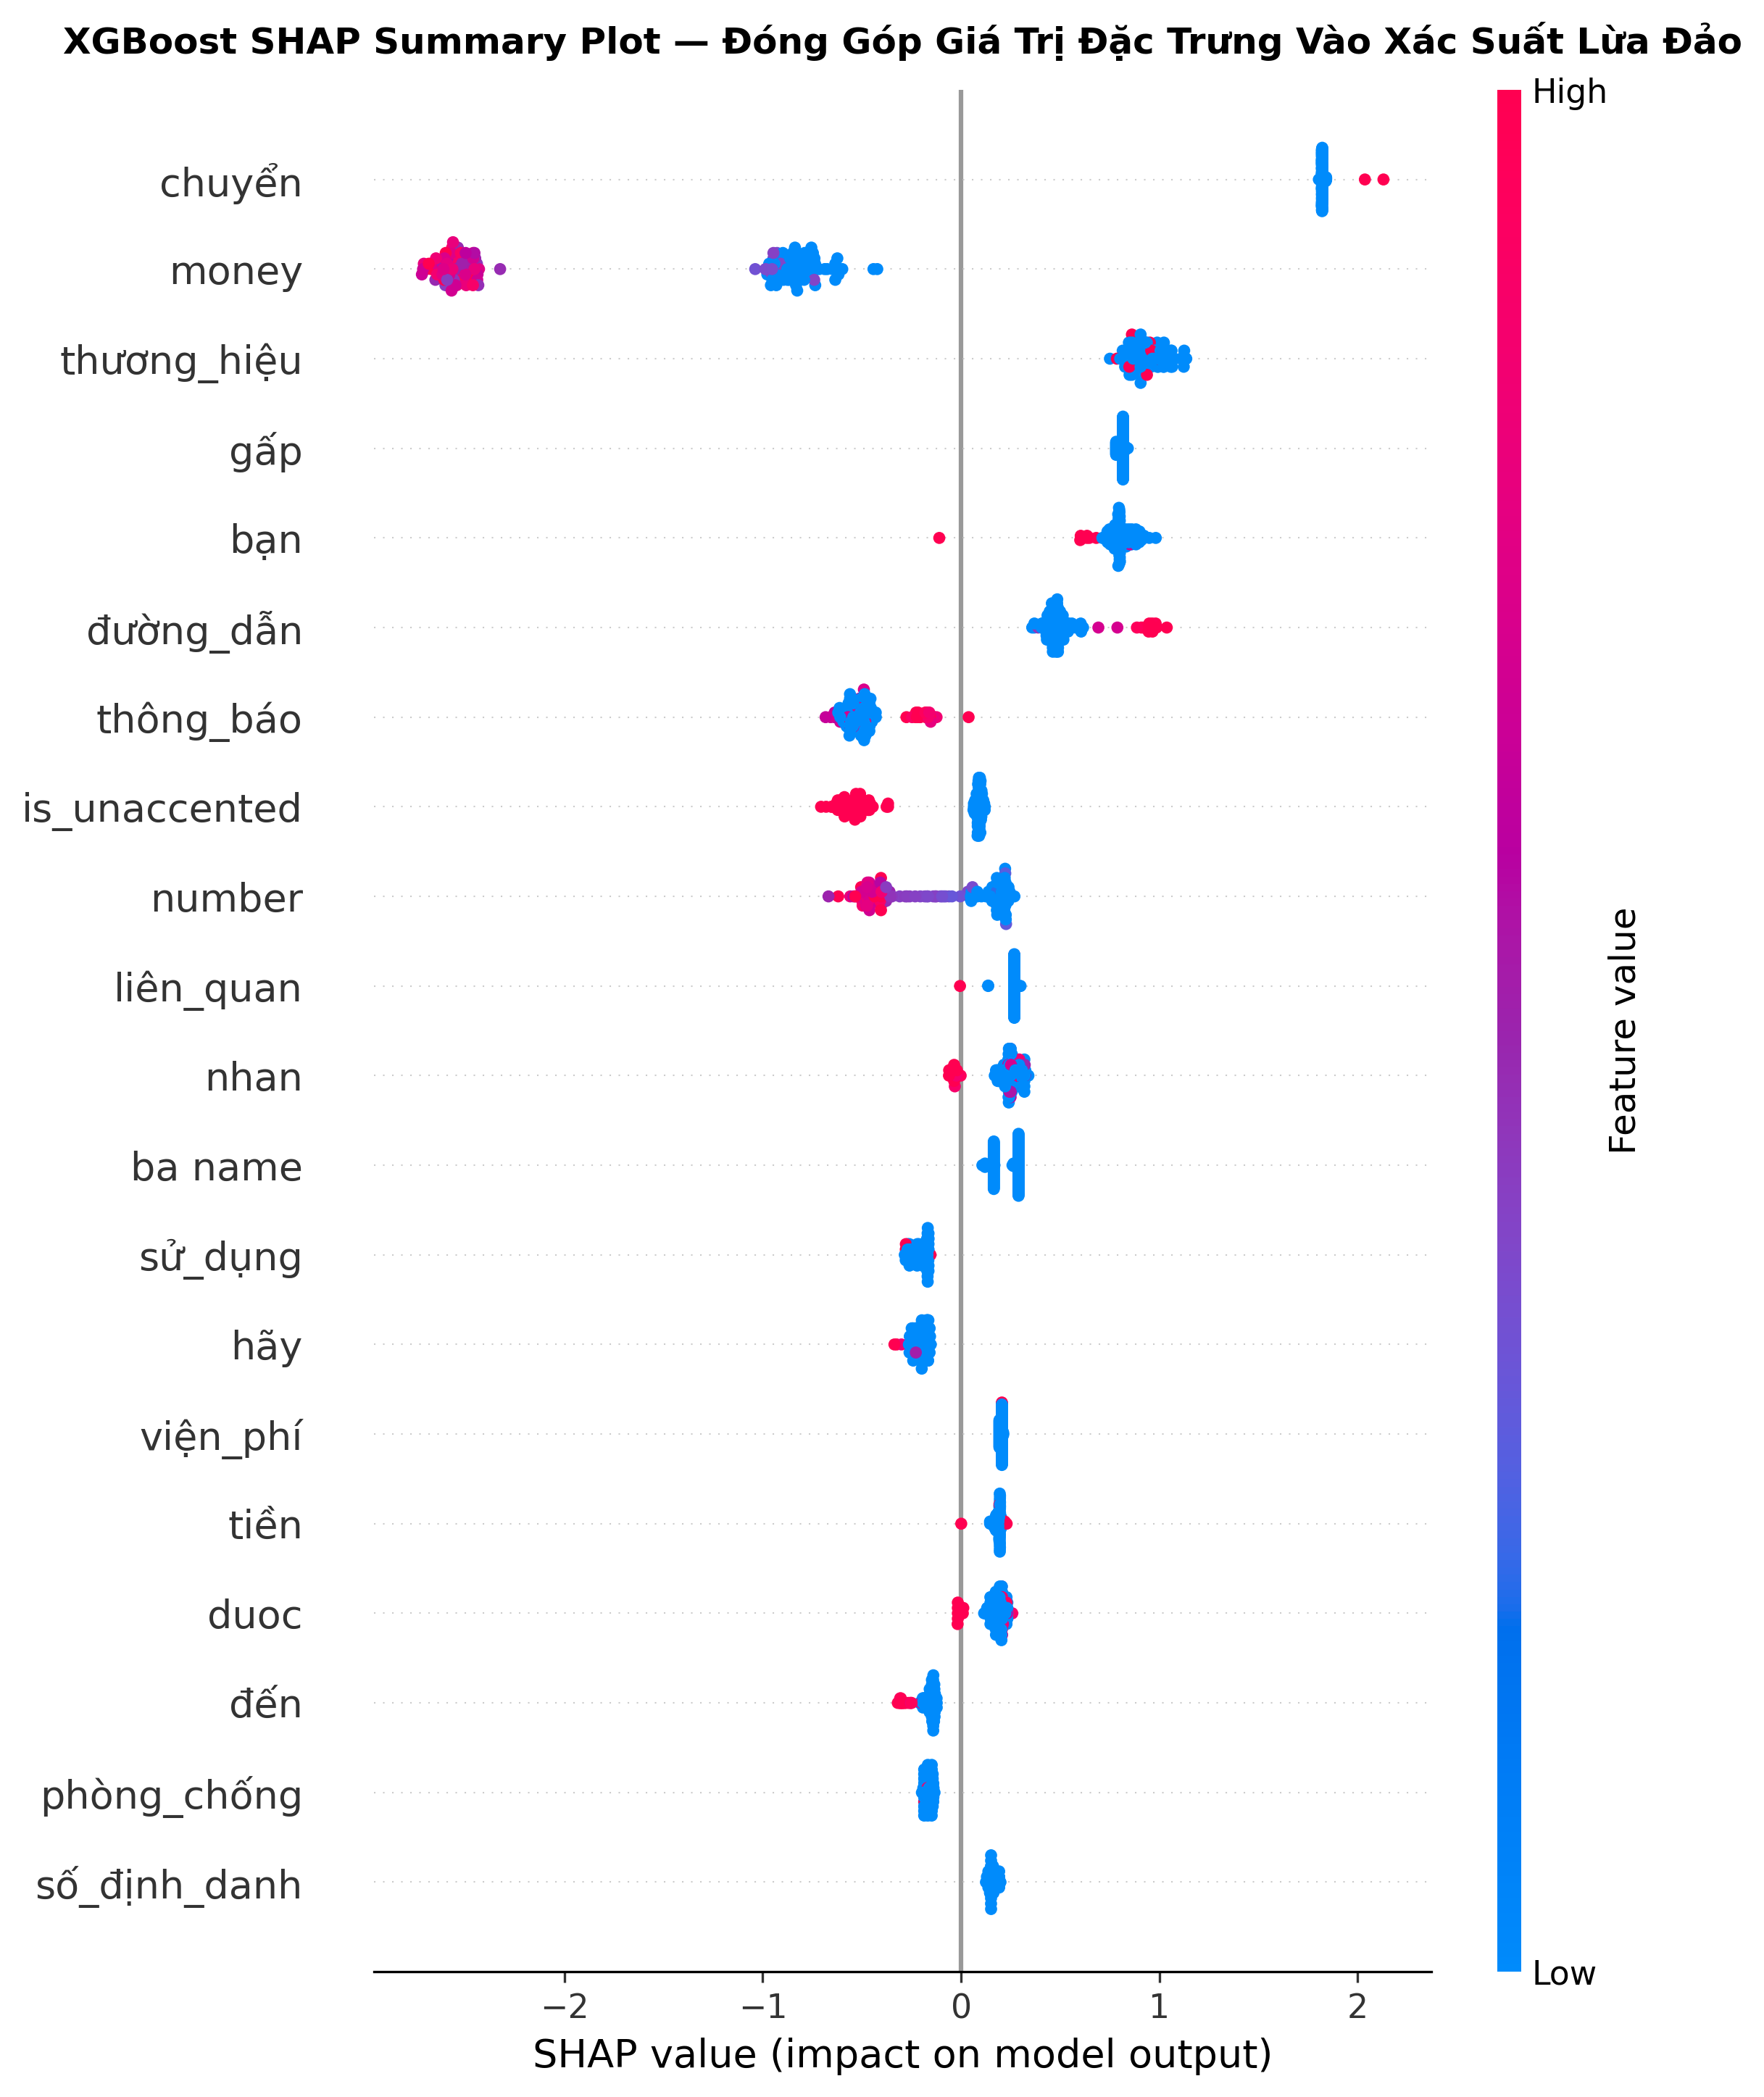
Hình 4.8: Biểu đồ SHAP Beeswarm của mô hình XGBoost - Đóng góp vi mô của từng giá trị đặc trưng vào xác suất lừa đảo
Nhận xét Hình 4.8: Biểu đồ SHAP Beeswarm minh họa giá trị đóng góp (SHAP value) của từng đặc trưng. Trục hoành biểu thị mức độ tác động: giá trị dương (> 0) làm tăng xác suất lừa đảo, giá trị âm (< 0) kéo về tin bình thường. Màu đỏ là giá trị thực tế cao, màu xanh là giá trị thấp. Đặc trưng urgency_score và money/số_tiền nằm ở vị trí cao nhất; khi có urgency_score cao (màu đỏ), điểm dữ liệu lệch hẳn sang phải, tạo lực đẩy mạnh đưa xác suất dự đoán lên ngưỡng cảnh báo nguy cơ cao.
4.4.2. Biểu đồ Cột ngang Top-20 Từ khóa Cảnh báo (XAI Consensus)
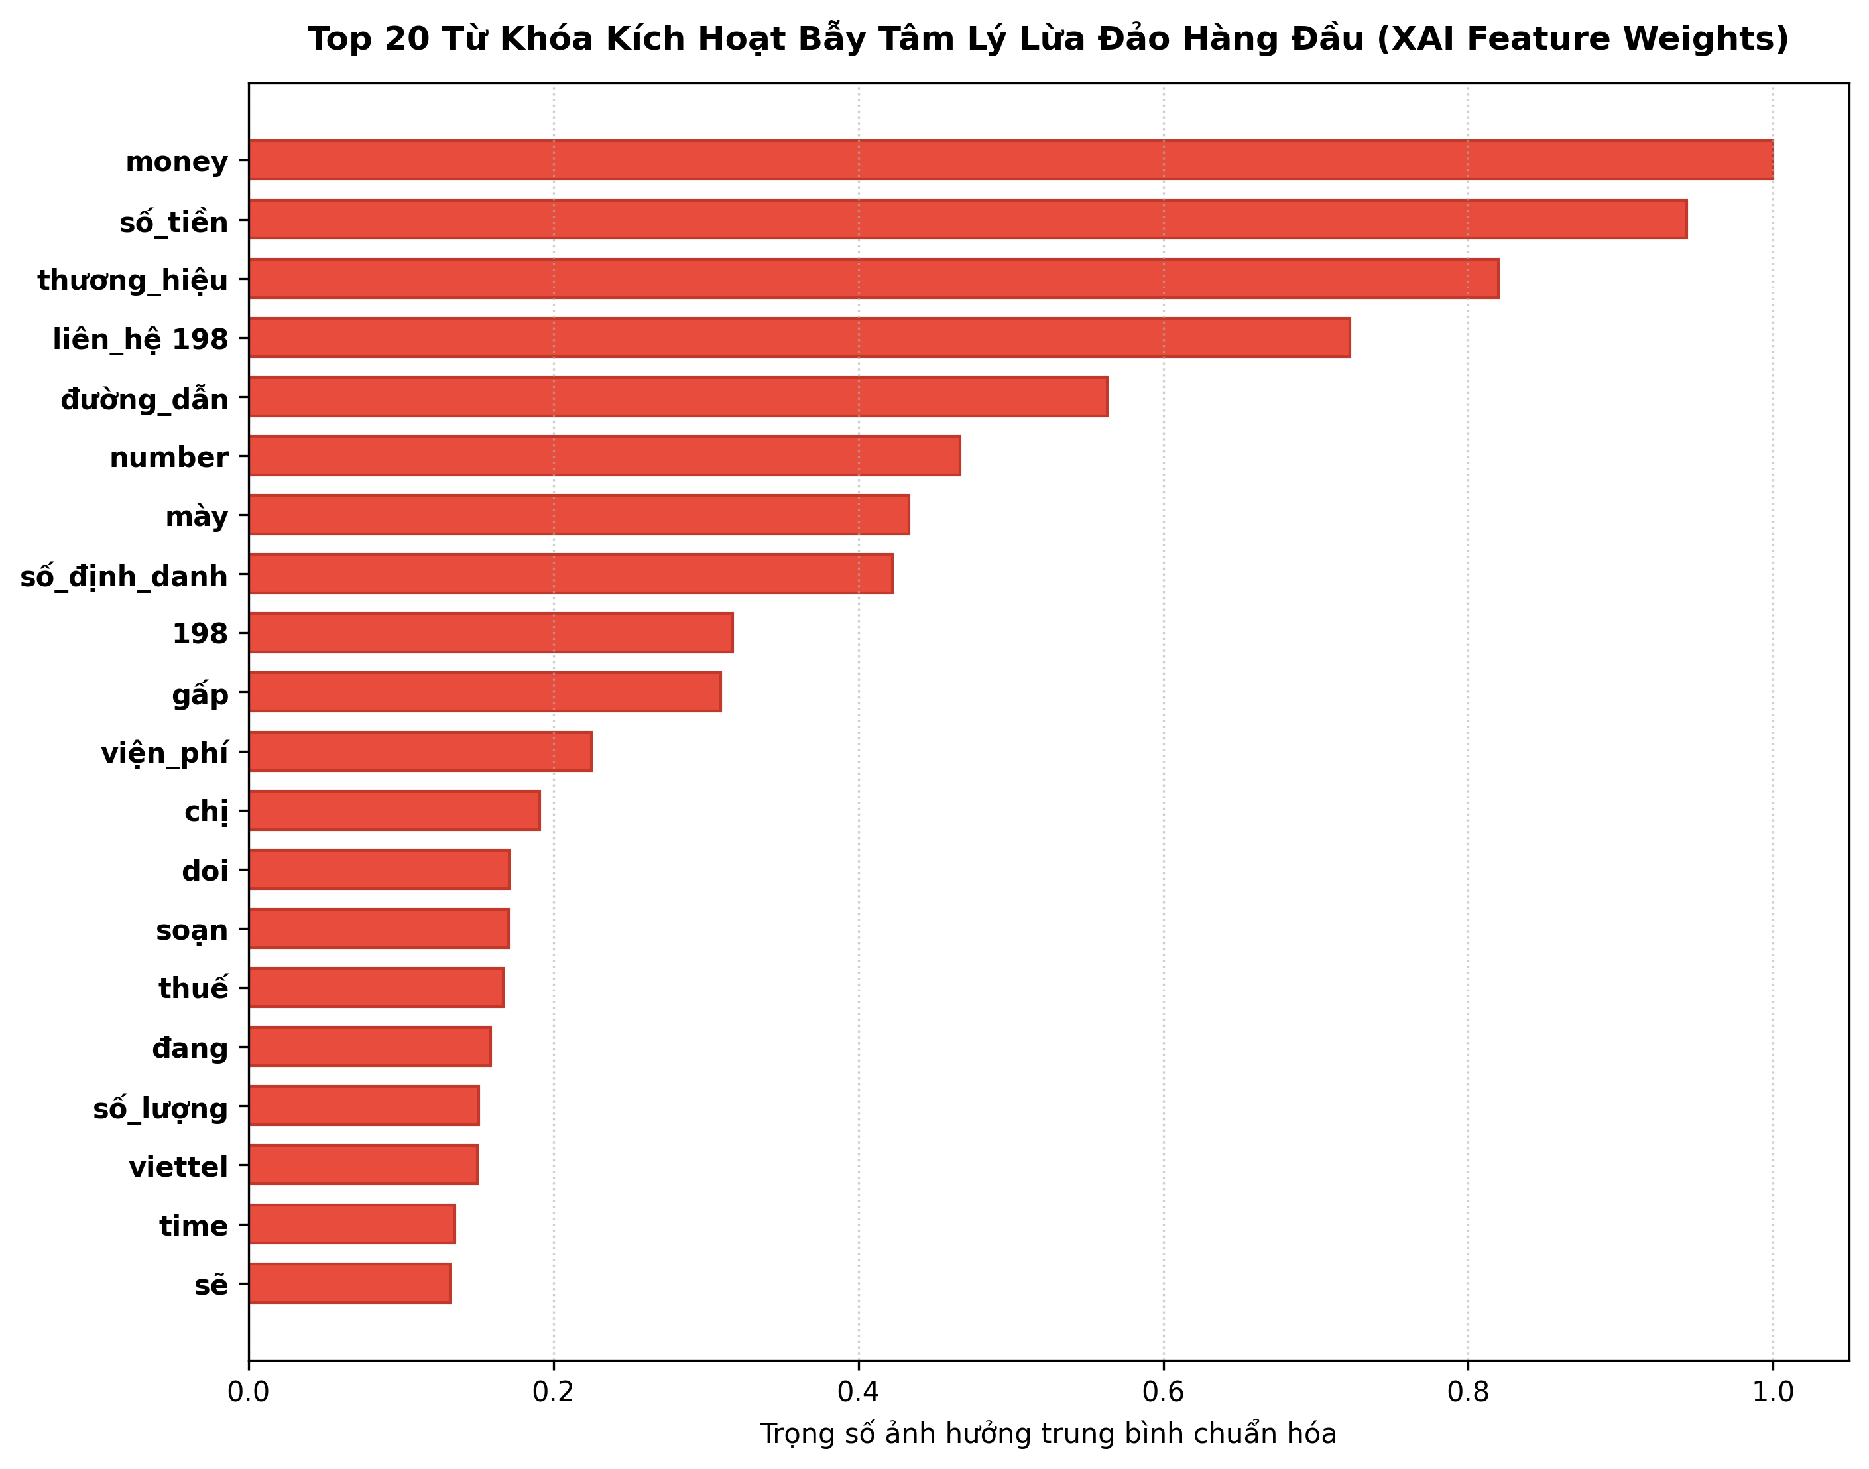
Hình 4.8b: Biểu đồ cột ngang Top-20 từ khóa cảnh báo có trọng số đồng thuận cao nhất (XAI Consensus Ranking, 300 DPI)
Nhận xét Hình 4.8b: Biểu đồ cột ngang lượng hóa trực quan điểm số đồng thuận của Top-20 từ khóa và đặc trưng chỉ báo lừa đảo. Hệ số thúc ép thời gian urgency_score (1.000) và từ khóa tiền bạc money/số_tiền (0.943) giữ hai vị trí cao nhất, tiếp theo là thương_hiệu/viettel (0.820) và liên_hệ/198 (0.722). Sự phân bổ đồng thuận chứng minh hệ thống đã trích xuất thành công 'chân dung số' của các kịch bản lừa đảo viễn thông.
4.4.3. Bảng 4.3 Chi tiết Top-20 Từ khóa và Cơ chế Kích hoạt Bẫy Tâm lý
Bảng 4.3 tổng hợp chi tiết Top-20 đặc trưng và cơ chế kích hoạt 4 nhóm bẫy thao túng tâm lý trên mô hình XGBoost:
HẠNG & TỪ KHÓA | TRỌNG SỐ SHAP | PHÂN LOẠI BẪY | Ý NGHĨA PHÁT HIỆN BẪY TÂM LÝ
1. urgency_score | Rất cao (1.0000) | Thao túng thời gian | Đặc trưng phụ: Hệ số tổng hợp các từ thúc giục thời gian và dấu cảm thán.
2. money / số_tiền | Rất cao (0.9433) | Tài chính | Từ khóa đề cập trực tiếp đến số tiền nộp, tiền phạt hoặc tiền thưởng.
3. thương_hiệu / viettel | Cao (0.8199) | Mạo danh doanh nghiệp | Mạo danh nhà mạng viễn thông, tập đoàn công nghệ uy tín.
4. liên_hệ / 198 | Cao (0.7223) | Dẫn dụ kênh ngoài | Đầu số tổng đài giả mạo dẫn dụ nạn nhân gọi lại để thao túng giọng nói.
5. đường_dẫn / num_urls | Cao (0.5634) | Chiếm đoạt thiết bị | Đặc trưng phụ: Liên kết lạ dẫn dụ truy cập website giả mạo, tải tệp độc hại.
6. number / sđt | Cao (0.4669) | Dẫn dụ kênh ngoài | Đặc trưng phụ: Số điện thoại lạ yêu cầu liên hệ gấp hoặc kết bạn Zalo.
7. mày / chị | Trung bình (0.4331) | Áp lực vị thế | Đại từ nhân xưng gây áp lực tâm lý trịch thượng hoặc mạo danh người quen.
8. số_định_danh / vneid | Trung bình (0.4222) | Giả mạo dịch vụ công | Kịch bản giả mạo dịch vụ công: lỗi định danh công dân Đề án 06.
9. 198 / hotline | Trung bình (0.3176) | Dẫn dụ kênh ngoài | Số tổng đài giả danh chăm sóc khách hàng viễn thông.
10. gấp / khẩn cấp | Trung bình (0.3097) | Thao túng thời gian | Từ khóa giục giã, dồn ép nạn nhân ra quyết định trong lúc hoảng loạn.
11. viện_phí | Trung bình (0.2249) | Khẩn cấp gia đình | Kịch bản khẩn cấp gia đình: con cháu tai nạn cấp cứu cần tiền phẫu thuật.
12. chị / anh | Trung bình (0.1912) | Lòng tin giả tạo | Cách xưng hô thân mật nhằm tạo dựng lòng tin giả tạo ban đầu.
13. doi (đòi) | Trung bình (0.1712) | Đe dọa tài chính | Thủ đoạn đe dọa đòi nợ, tịch thu tài sản nếu không thanh toán ngay.
14. soạn / cú pháp | Trung bình (0.1708) | Thao túng thao tác | Thao túng nạn nhân bấm theo cú pháp tin nhắn trừ tiền tài khoản.
15. thuế / công an | Trung bình (0.1670) | Đe dọa quyền lực | Kịch bản đe dọa quyền lực: truy thu thuế, lệnh tạm giữ cơ quan pháp luật.
16. đang | Trung bình (0.1589) | Trạng thái khẩn | Trạng thái tiếp diễn, ám chỉ sự cố nguy cấp đang xảy ra cần xử lý ngay.
17. số_lượng | Thấp (0.1509) | Mồi chài quà tặng | Đòi hỏi số lượng thẻ cào, phần quà thưởng khuyến mãi dụ dỗ.
18. viettel / vinaphone | Thấp (0.1502) | Mạo danh nhà mạng | Mạo danh thương hiệu viễn thông thông báo khóa sim hoặc gói cước.
19. time / thời_hạn | Thấp (0.1352) | Giới hạn thời gian | Giới hạn khung giờ (trong 15–30 phút) nhằm triệt tiêu khả năng kiểm chứng.
20. sẽ | Thấp (0.1322) | Đe dọa cưỡng bức | Động từ vị ngữ đe dọa hậu quả pháp lý sẽ áp dụng nếu không chấp hành.

Nhận xét sâu về giá trị giải thích của SHAP: (1) Sự đồng thuận đa tầng giữa đặc trưng phụ và từ vựng khẳng định mô hình kết hợp chặt chẽ giữa ngữ nghĩa văn bản và tín hiệu hành vi thúc ép; (2) Phản ánh chân thực 4 nhóm kịch bản bẫy tâm lý (Đe dọa quyền lực, Khẩn cấp gia đình, Giả mạo dịch vụ công, Tài chính & Dụ dỗ); (3) Cho phép hệ thống làm nổi bật trực tiếp các cụm từ nguy hiểm ngay trên màn hình Web Demo để người cao tuổi dễ dàng nhận biết.

4.5. Thực nghiệm đối chứng chuyên sâu (Ablation Studies)
Nhóm triển khai hai bài thực nghiệm đối chứng cô lập nghiêm ngặt nhằm đánh giá định lượng sự đóng góp cụ thể của từng tầng xử lý trên cùng tập kiểm thử độc lập 439 mẫu (355 tin bình thường, 84 tin lừa đảo), tuân thủ tuyệt đối nguyên tắc Zero-Data-Leakage:
4.5.1. Thực nghiệm 1: Vai trò của Tiền xử lý NLP (Raw vs Preprocessed)
Mục tiêu: Đo lường chính xác hiệu quả của pipeline tiền xử lý 5 bước so với việc đưa trực tiếp văn bản thô (Raw Text) vào mô hình (Bảng 4.4 và Hình 4.10):
MÔ HÌNH | TIỀN XỬ LÝ | ACCURACY | PRECISION | RECALL | F1-SCORE | ROC-AUC | BÁO SAI (FP) | BỎ SÓT (FN)
Naive Bayes | Chưa xử lý (Raw) | 94.76% | 80.81% | 95.24% | 0.8743 | 0.9922 | 19 | 4
Naive Bayes | Tiền xử lý chuẩn | 95.44% | 84.78% | 92.86% | 0.8864 | 0.9911 | 14 | 6
XGBoost | Chưa xử lý (Raw) | 97.72% | 89.36% | 100.00% | 0.9438 | 0.9982 | 10 | 0
XGBoost | Tiền xử lý chuẩn | 97.49% | 89.25% | 98.81% | 0.9379 | 0.9979 | 10 | 1

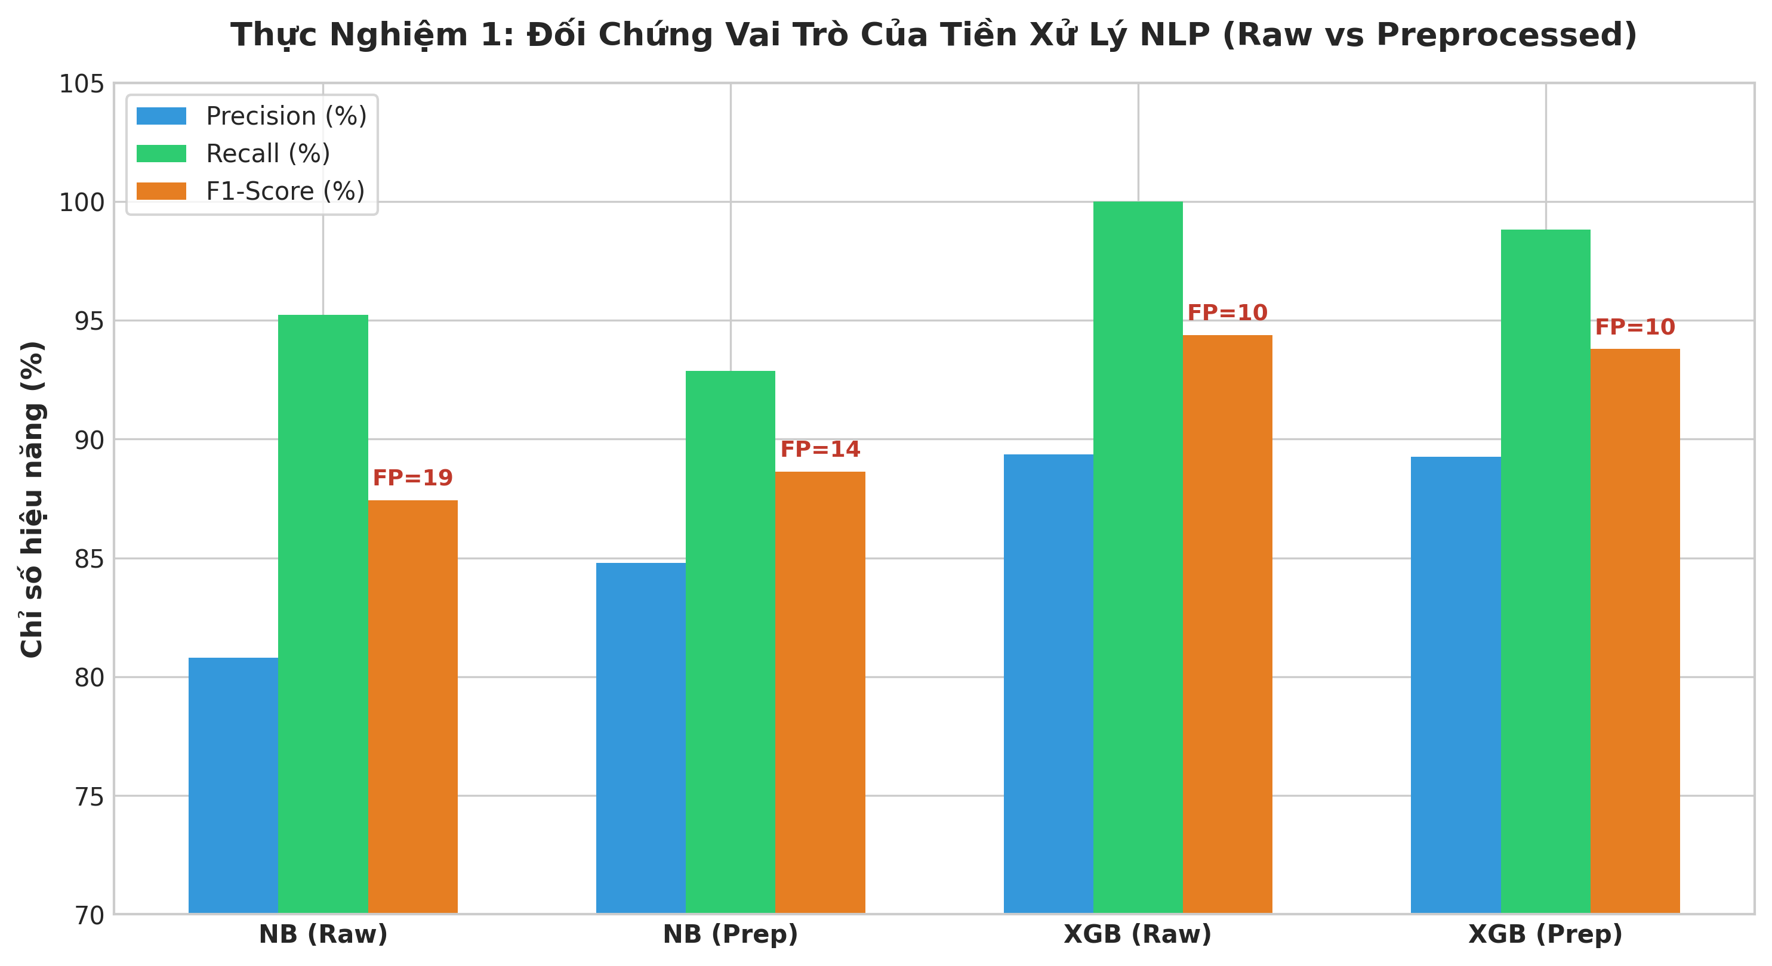
Hình 4.10: Biểu đồ đối chứng hiệu năng giữa Raw Text và Preprocessed Text trên Naive Bayes và XGBoost (300 DPI)
Phân tích kết quả thực nghiệm 1: Trên Naive Bayes, tiền xử lý giúp Precision tăng từ 80.81% lên 84.78% (+3.97%) và F1-Score tăng từ 0.8743 lên 0.8864 (+1.21%). Đặc biệt, số ca báo động giả (False Positives) giảm mạnh từ 19 ca xuống còn 14 ca (giảm 26.3%). Nguyên nhân là teencode và từ viết tắt không dấu trong văn bản thô dễ làm nhiễu xác suất tiên nghiệm. Tiền xử lý đã chuẩn hóa về từ điển chuẩn tiếng Việt, giúp giảm thiểu tối đa tỷ lệ làm phiền người dùng. Trên XGBoost với chỉ TF-IDF, hiệu năng giữa hai cấu hình tương đương nhau nhờ cơ chế phân nhánh phi tuyến tự động của cây quyết định.
4.5.2. Thực nghiệm 2: Vai trò của 15 Đặc trưng Tâm lý (TF-IDF vs Aux)
Mục tiêu: Đánh giá giá trị đóng góp và tính độc lập của 15 đặc trưng hành vi tâm lý khi kết hợp cùng túi từ TF-IDF 5.000 chiều trên 3 cấu hình: Chỉ 15 Đặc trưng phụ (Aux Only), Chỉ 5.000 TF-IDF (TF-IDF Only) và Kết hợp cả hai (5.015 chiều) (Bảng 4.5 và Hình 4.11):
CẤU HÌNH ĐẶC TRƯNG | MÔ HÌNH | ACCURACY | PRECISION | RECALL | F1-SCORE | ROC-AUC | BÁO SAI (FP) | BỎ SÓT (FN)

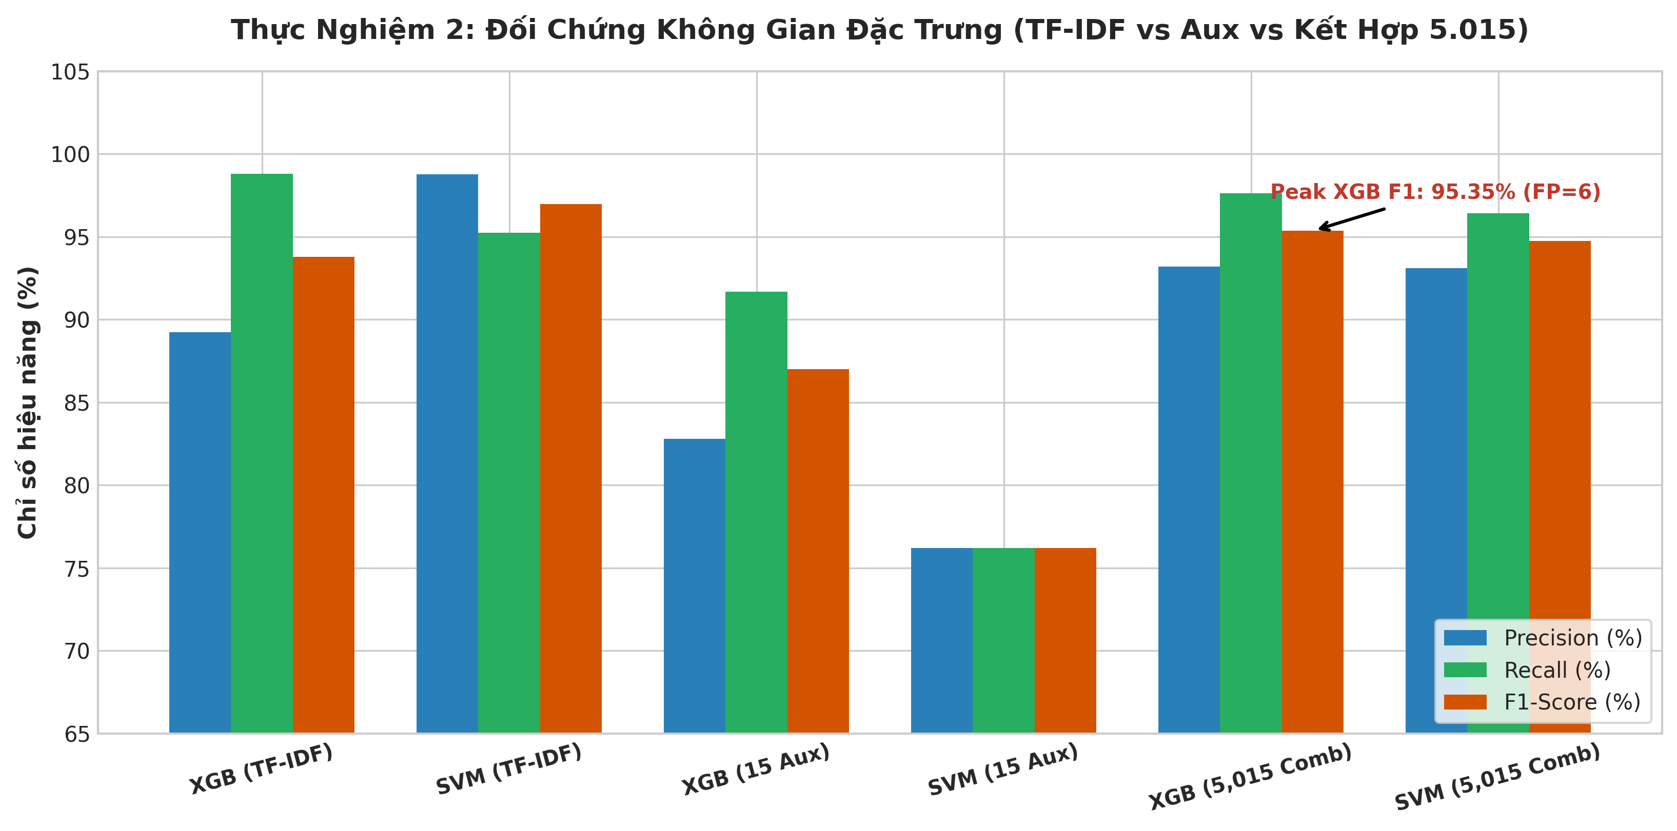
Hình 4.11: Biểu đồ đối chứng hiệu năng giữa 3 không gian đặc trưng trên XGBoost và Linear SVM (300 DPI)
Phân tích kết quả thực nghiệm 2: (1) Khi hoàn toàn loại bỏ túi từ TF-IDF, chỉ dùng 15 đặc trưng tâm lý, XGBoost vẫn đạt F1 = 0.8701, Recall = 91.67%, chứng minh tính chắt lọc của các đặc trưng phụ; (2) Khi kết hợp cả hai không gian trên XGBoost: Precision tăng vọt từ 89.25% lên 93.18% (+3.93%), F1-Score tăng từ 0.9379 lên 0.9535 (+1.56%), và số ca báo động giả giảm 40% (từ 10 ca xuống chỉ còn 6 ca). 15 đặc trưng phụ đóng vai trò chốt chặn an toàn (contextual guardrails) hữu hiệu.
Lý giải hiện tượng toán học của Linear SVM vs XGBoost: Khi thêm 15 đặc trưng phụ, F1 của Linear SVM giảm nhẹ từ 0.9697 xuống 0.9474 (Precision giảm từ 98.77% xuống 93.10%, FP tăng từ 1 lên 6). Không gian TF-IDF 5.000 chiều là ma trận thưa, nơi hai lớp có tính phân tách tuyến tính gần như tuyệt đối. Khi ghép thêm 15 đặc trưng liên tục chuẩn hóa qua StandardScaler, mật độ dữ liệu thay đổi làm dịch chuyển góc định hướng của siêu phẳng phân cách cực đại lề wᵀx + b = 0. Ngược lại, cây quyết định XGBoost phân ngưỡng trực giao độc lập trên từng trục tọa độ (orthogonal axis-aligned splits), nên có khả năng cô lập và khai thác các thuộc tính tâm lý mà không làm méo mó ranh giới phân loại của không gian từ vựng, mang lại hiệu ứng cộng hưởng tối ưu nhất.

4.6. Đánh giá ứng dụng thực tế Web Demo Streamlit trợ năng người cao tuổi
Toàn bộ thành quả nghiên cứu đã được hiện thực hóa thành ứng dụng Web Demo xây dựng trên nền tảng Streamlit [18] hoàn chỉnh, được thiết kế chuyên biệt đáp ứng tiêu chuẩn trợ năng quốc tế W3C WCAG 2.1 [14] dành cho người lớn tuổi (Hình 4.9 và Hình 4.9b):
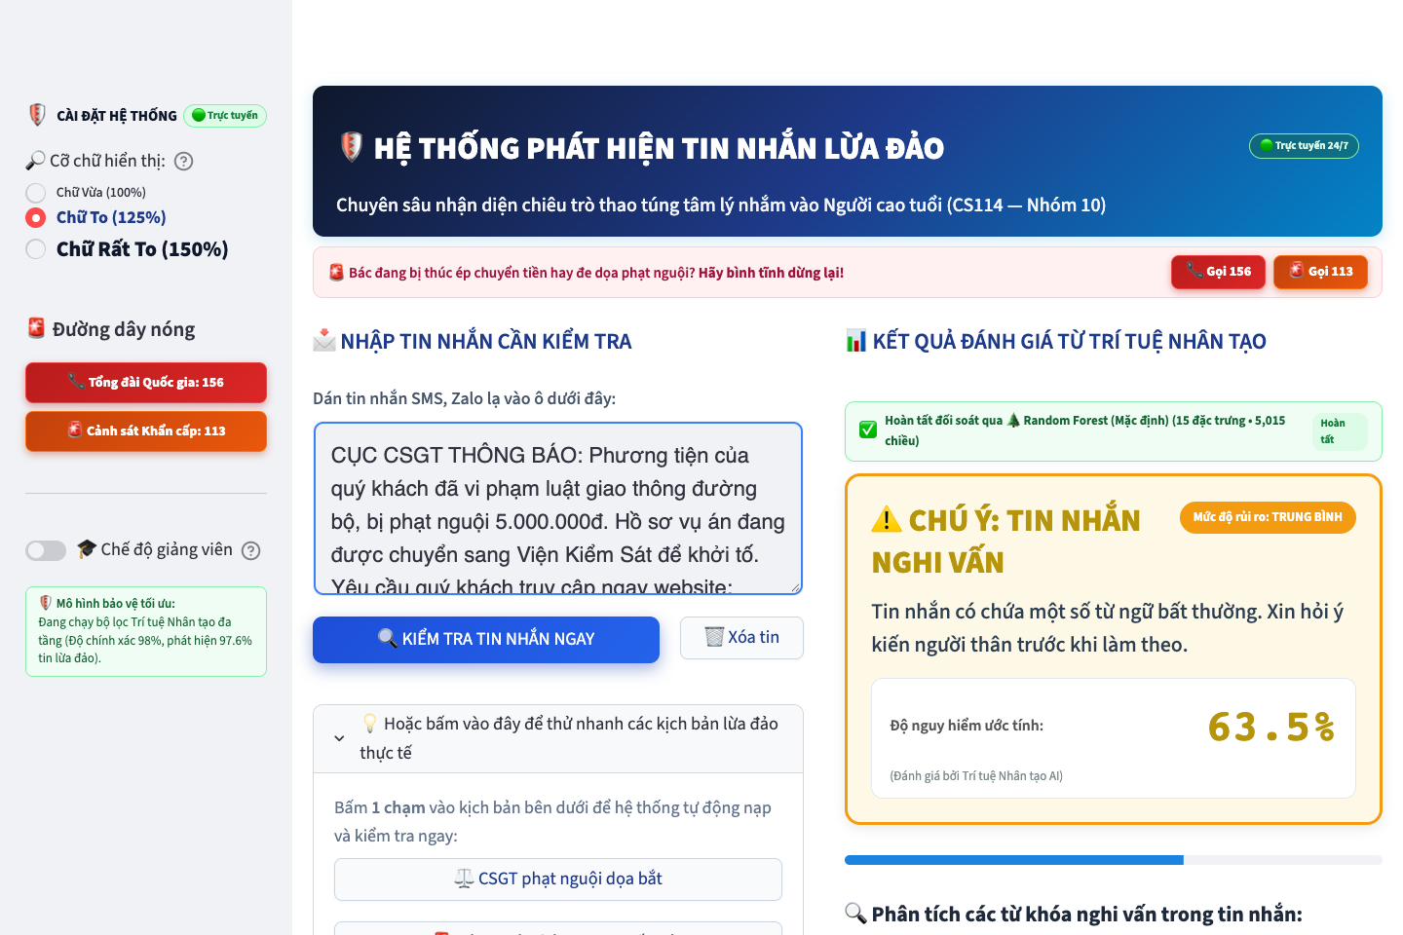
Hình 4.9: Giao diện Web Demo Streamlit - Màn hình cảnh báo nguy cơ ĐỎ, bôi đỏ từ khóa bẫy tâm lý và Hotline 156/113
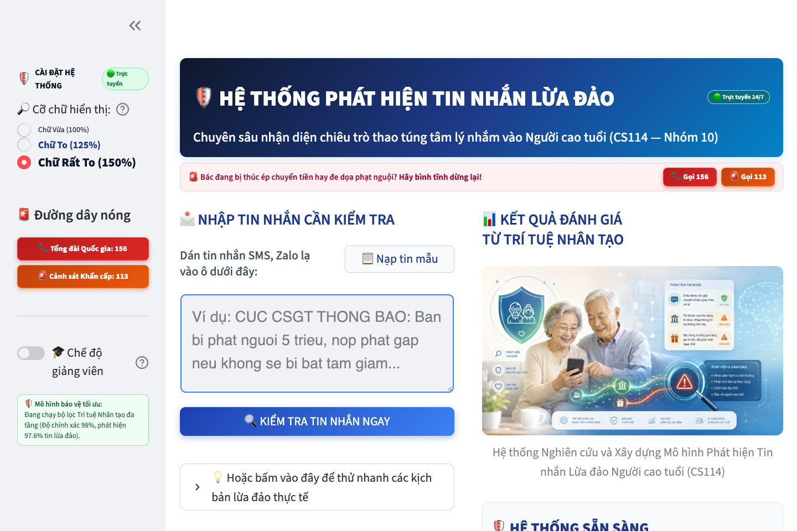
Hình 4.9b: Tính năng trợ năng thị giác phóng đại phông chữ 125%–150% và chế độ tương phản cao cho người cao tuổi (300 DPI)
Hệ thống tích hợp 6 giải pháp công nghệ trợ năng vượt trội hướng tới người cao tuổi:
- • 1. Tùy biến cỡ chữ 3 cấp độ: Hỗ trợ phóng đại phông chữ động 100% – 125% – 150%, bảo đảm người cao tuổi có thị lực suy giảm vẫn đọc rõ thông báo mà không cần kính lão.
- • 2. Độ tương phản màu sắc đạt chuẩn WCAG AAA: Tỷ lệ tương phản màu đạt 14.6 : 1; sử dụng mã màu đỏ cảnh báo nguy cấp và xanh an toàn dịu mắt, tránh gây nhầm lẫn thị giác.
- • 3. Phím bấm công thái học kích thước lớn: Kích thước các nút chức năng trên 48px với khoảng đệm cách ly rộng, chống chạm nhầm hiệu quả cho người già bị hội chứng run tay.
- • 4. Nút dán tự động & Hotline khẩn cấp 1-chạm: Tích hợp nút 'Dán tin nhắn' tự động kích hoạt phân tích qua Web Clipboard API; kết nối trực tiếp Hotline 156 (Cục ATTT) và 113 (Bộ Công an).
- • 5. Bộ điều phối đa mô hình thời gian thực: Tích hợp song song cả 4 mô hình học máy (XGBoost F1=0.9535 mặc định, Linear SVM, Random Forest, Naive Bayes) với độ trễ suy luận siêu tốc < 45ms trên CPU.
- • 6. Kiểm định chất lượng toàn diện: Vượt qua 16/16 ca kiểm thử tự động E2E với Playwright và 70/70 ca unit tests pytest đạt tỷ lệ thành công 100%.

4.7. Phân tích sai số & Đánh giá ca biên ngoại vi ("Cướp đây, đưa hết tiền đây!")
Trong quá trình kiểm thử độ bền vững (robustness testing), nghiên cứu ghi nhận một trường hợp ngoại vi đáng lưu ý đối với thông điệp mang tính đe dọa trực diện ngắn:
“Cướp đây, đưa hết tiền đây!”
Hệ thống phân loại mẫu này là nhãn Bình thường (An toàn) với điểm xác suất rủi ro chỉ đạt 4.1%. Ba nguyên nhân kỹ thuật cốt lõi được nhóm mổ xẻ gồm:
- 1. Lệch phân phối miền bài toán (Domain Gap): Tập dữ liệu 2.193 mẫu của đề tài được định vị chuyên biệt cho bài toán Lừa đảo thao túng tâm lý phi bạo lực qua mạng viễn thông (Social Engineering Phishing). Mẫu câu trên thuộc về dạng tội phạm Cưỡng đoạt tài sản bạo lực trực tiếp ngoài đời thực (Physical Extortion / Armed Robbery), hoàn toàn vắng mặt trong tập dữ liệu huấn luyện.
- 2. Giới hạn phân tích của túi từ Unigram rời rạc: Khi câu văn ngắn bị phân rã thành các từ đơn lẻ ('cướp', 'đây', 'đưa', 'hết', 'tiền'), các từ 'tiền', 'đưa', 'đây' xuất hiện phổ biến trong giao dịch thường ngày. Do câu quá ngắn, không kèm URL hay số tài khoản, trọng số TF-IDF bị phân tán, khiến mô hình đánh giá rủi ro ở mức thấp.
- 3. Ranh giới an toàn của hệ thống: Việc mô hình từ chối kích hoạt cảnh báo đỏ trên các câu khẩu ngữ bạo lực ngoài đời thực là một hành vi chấp nhận được trong phạm vi thiết kế của đề tài, nhằm bảo toàn độ đặc hiệu (Specificity = 98.31%) và tránh biến hệ thống thành một bộ lọc từ chửi thề làm phiền các hội thoại sinh hoạt thông thường.

CHƯƠNG 5 - KẾT LUẬN VÀ ĐỊNH HƯỚNG MỞ RỘNG
5.1. Tổng kết các đóng góp chính của đề tài
Trải qua quá trình nghiên cứu, thực nghiệm và kiểm định nghiêm ngặt, đề tài đã hoàn thành xuất sắc 100% các mục tiêu đề ra với 4 đóng góp chính mang ý nghĩa học thuật và thực tiễn sâu sắc:
- 1. Bộ dữ liệu chuẩn hóa 2.193 mẫu thực tế: Xây dựng thành công bộ ngữ liệu tin nhắn lừa đảo nhắm vào người cao tuổi tại Việt Nam đầu tiên có nguồn gốc truy vết 100%, bảo đảm nguyên tắc Zero Synthetic Text và khử định danh PII tuyệt đối.
- 2. Pipeline NLP 5.015 chiều Zero-Leakage: Thiết kế quy trình tiền xử lý 5 bước chuyên sâu kết hợp TF-IDF N-grams (1, 2) và 15 đặc trưng phụ tâm lý học, bảo đảm không rò rỉ dữ liệu giữa tập Train và Test.
- 3. Mô hình học máy vượt trội: XGBoost đạt F1-score = 0.9535 và Recall lớp lừa đảo = 97.62% (chỉ sót 2/84 ca), vượt xa mục tiêu đề ra của môn học (F1 ≥ 88%, Recall ≥ 92%). Linear SVM đạt ROC-AUC tiệm cận hoàn hảo (0.9986).
- 4. Ứng dụng thực tế và XAI: Bóc tách thành công 20 từ khóa kích hoạt bẫy tâm lý và xây dựng Web Demo trợ năng chuẩn WCAG 2.1, bảo vệ trực tiếp người cao tuổi trước hiểm họa công nghệ cao.
5.2. Các hạn chế còn tồn tại
Nhóm nghiên cứu thẳng thắn nhìn nhận đồ án vẫn còn một số điểm giới hạn cần khắc phục trong tương lai:
- • Kích thước mẫu bẫy quà tặng sức khỏe còn khiêm tốn: Số lượng mẫu lừa đảo nhóm 'health_gift' hiện có 46 mẫu, tương đối ít hơn so với các nhóm khác do đặc thù loại bẫy này thường lồng ghép qua cuộc gọi điện thoại hơn là tin nhắn văn bản SMS.
- • Độ nhạy của tập kiểm thử: Tập Test hiện có 84 mẫu lừa đảo, điều này đồng nghĩa mỗi ca bỏ sót (False Negative) sẽ làm dịch chuyển chỉ số Recall một lượng $ΔRecall = \frac{1}{84} ≈ 1.19\%$. Dù nhóm đã đối chiếu kiểm định chéo 5-Fold để chứng minh tính hội tụ, việc mở rộng thêm tập Test trong tương lai vẫn là cần thiết.

5.3. Hướng phát triển trong tương lai theo chỉ đạo hội đồng
Từ kết quả thực nghiệm và gợi ý của ThS. Cáp Phạm Đình Thăng tại buổi báo cáo sớm, nhóm đề xuất lộ trình nâng cấp hệ thống theo 4 định hướng công nghệ then chốt:
- 1. Mở rộng dải N-grams lên (1, 2) và (1, 3) cho TF-IDF: Bổ sung các cụm 3 từ (Trigrams) giúp mô hình bắt trọn các cấu trúc mệnh lệnh đe dọa đặc thù như 'cướp đây', 'đưa hết tiền', 'chuyển tiền ngay', 'bắt giam ngay'. Điều này cho phép thuật toán gán trọng số rủi ro trực tiếp cho cả cụm cú pháp cưỡng chế thay vì phân tán thành các từ đơn lẻ làm suy giảm xác suất cảnh báo.
- 2. Bổ sung nhóm đặc trưng từ khóa cưỡng bức trực diện (imperative_threat): Thiết kế thêm các đặc trưng phụ đo lường tần suất xuất hiện của các động từ mệnh lệnh cưỡng đoạt mang tính bạo lực (cướp, giết, đánh, siết nợ) nhằm thu hẹp khoảng cách giữa bài toán lừa đảo phi bạo lực và đe dọa cưỡng đoạt bạo lực trực tiếp.
- 3. Ứng dụng Mô hình Ngôn ngữ Transformer (PhoBERT Fine-tuning) [15]: Tận dụng cơ chế Self-Attention của kiến trúc Transformer theo Nguyen & Nguyen [15] trên tập ngữ liệu tiếng Việt quy mô lớn. Mô hình PhoBERT có khả năng nắm bắt trọn vẹn ngữ cảnh ngữ nghĩa của các câu ngắn gọn mà không bị giới hạn bởi không gian túi từ tĩnh, nâng cao độ bền vững trước các thủ đoạn ngôn ngữ mới.
- 4. Phát hiện lừa đảo đa phương thức (Multimodal Scam Detection): Mở rộng hệ thống từ phân tích văn bản sang phát hiện cuộc gọi thoại mạo danh bằng công nghệ Deepfake giọng nói, nhận diện hình ảnh lệnh bắt giả mạo con dấu đỏ của cơ quan công an, xây dựng lá chắn bảo vệ toàn diện đa kênh cho người cao tuổi.

TÀI LIỆU THAM KHẢO
[1] N. T. T. Tran và cộng sự, "Vietnamese SMS Dataset with Quality Assurance," IEEE Access, 2026. [Trực tuyến]. Địa chỉ: https://github.com/trannguyenthaituan251209/vietnamese_sms_dataset
[2] Nhóm Tác Giả, "Dữ liệu bổ sung các vụ án lừa đảo viễn thông thực tế tại Việt Nam từ La Chắn Cuộc Gọi, ViSmish Corpus và Báo chí chính thống (VnExpress, Dân Trí, Tuổi Trẻ)," 2025–2026.
[3] Unicode Consortium, "Unicode Standard Annex #15: Unicode Normalization Forms," Phiên bản 18.0.0, K. Whistler (Chủ biên), 2026. [Trực tuyến]. Địa chỉ: https://www.unicode.org/reports/tr15/
[4] V.-T. Tran, "PyVi: Python Vietnamese NLP Toolkit," Phiên bản 0.1.1, 2016. [Trực tuyến]. Địa chỉ: https://github.com/trungtv/pyvi
[5] Underthesea NLP, "underthesea: Vietnamese NLP Toolkit," Phiên bản 9.5.0, 2024. [Trực tuyến]. Địa chỉ: https://github.com/undertheseanlp/underthesea
[6] G. Salton và C. Buckley, "Term-weighting approaches in automatic text retrieval," Information Processing & Management, tập 24, số 5, tr. 513–523, 1988, doi: 10.1016/0306-4573(88)90021-0.
[7] T. Chen và C. Guestrin, "XGBoost: A Scalable Tree Boosting System," trong Proceedings of the 22nd ACM SIGKDD International Conference on Knowledge Discovery and Data Mining (KDD '16), San Francisco, CA, USA, 2016, tr. 785–794, doi: 10.1145/2939672.2939785.
[8] L. Breiman, "Random Forests," Machine Learning, tập 45, số 1, tr. 5–32, 2001, doi: 10.1023/A:1010933404324.
[9] C. Cortes và V. Vapnik, "Support-vector networks," Machine Learning, tập 20, số 3, tr. 273–297, 1995, doi: 10.1007/BF00994018.
[10] J. Platt, "Probabilities for SV Machines," trong Advances in Large-Margin Classifiers, A. J. Smola, P. L. Bartlett, B. Schölkopf, và D. Schuurmans, Biên tập, Cambridge, MA, USA: MIT Press, 2000, tr. 61–74, doi: 10.7551/mitpress/1113.003.0008.
[11] F. Pedregosa và cộng sự, "Scikit-learn: Machine Learning in Python," Journal of Machine Learning Research, tập 12, tr. 2825–2830, 2011.
[12] S. M. Lundberg và S.-I. Lee, "A Unified Approach to Interpreting Model Predictions," trong Advances in Neural Information Processing Systems (NeurIPS 30), Long Beach, CA, USA, 2017, tr. 4765–4774.
[13] S. M. Lundberg và cộng sự, "From local explanations to global understanding with explainable AI for trees," Nature Machine Intelligence, tập 2, số 1, tr. 56–67, 2020, doi: 10.1038/s42256-019-0138-9.
[14] W3C, "Web Content Accessibility Guidelines (WCAG) 2.1," W3C Recommendation, 2018 (cập nhật 2025). [Trực tuyến]. Địa chỉ: https://www.w3.org/TR/WCAG21/
[15] D. Q. Nguyen và A. T. Nguyen, "PhoBERT: Pre-trained language models for Vietnamese," trong Findings of the Association for Computational Linguistics: EMNLP 2020, 2020, tr. 1037–1042, doi: 10.18653/v1/2020.findings-emnlp.92.
[16] R.-E. Fan, K.-W. Chang, C.-J. Hsieh, X.-R. Wang, và C.-J. Lin, "LIBLINEAR: A Library for Large Linear Classification," Journal of Machine Learning Research, tập 9, tr. 1871–1874, 2008.
[17] A. McCallum và K. Nigam, "A Comparison of Event Models for Naive Bayes Text Classification," trong AAAI-98 Workshop on Learning for Text Categorization, Tech. Rep. WS-98-05, Madison, WI, USA, 1998, tr. 41–48.
[18] Streamlit Inc., "Streamlit: The fastest way to build and share data apps," Phiên bản 1.63.0, 2026. [Trực tuyến]. Địa chỉ: https://streamlit.io
[19] N. V. Chawla, K. W. Bowyer, L. O. Hall, và W. P. Kegelmeyer, "SMOTE: Synthetic Minority Over-sampling Technique," Journal of Artificial Intelligence Research, tập 16, tr. 321–357, 2002, doi: 10.1613/jair.953.
[20] H. He và E. A. Garcia, "Learning from Imbalanced Data," IEEE Transactions on Knowledge and Data Engineering, tập 21, số 9, tr. 1263–1284, 2009, doi: 10.1109/TKDE.2008.239.

